

INFORME TÉCNICO DE FISCALIZACIÓN AMBIENTAL

Fiscalización Ambiental

CENTRO DE DISTRIBUCIÓN EL PEÑÓN – WALMART CHILE S.A.

DFZ-2018-1321-XIII-RCA

JULIO 2018

 | Nombre | Firma
Aprobado | María Isabel Mallea A.
Elaborado | Evelyn Fuentes D.

Contenido
Contenido 1
1 RESUMEN 2
2 IDENTIFICACIÓN DE LA UNIDAD FISCALIZABLE 3
2.1 Antecedentes Generales 3
2.2 Ubicación y Layout 4
3 INSTRUMENTOS DE CARÁCTER AMBIENTAL FISCALIZADOS 6
4 ANTECEDENTES DE LA ACTIVIDAD DE FISCALIZACIÓN 6
4.1 Motivo de la Actividad de Fiscalización 6
4.2 Materia Específica Objeto de la Fiscalización Ambiental 6
4.3 Aspectos relativos a la ejecución de la Inspección Ambiental 7
4.3.1 Ejecución de la inspección 7
4.3.2 Esquema de recorrido 7
4.3.3 Detalle del Recorrido de la Inspección 9
4.4 Revisión Documental 10
4.4.1 Documentos Revisados 10
5 HECHOS CONSTATADOS. 14
5.1 Rescate y relocalización de fauna 14
5.2 Manejo de suelo vegetal 26
5.3 Monitoreo arqueológico 38
5.4 Manejo de emisiones atmosféricas 41
5.5 Calidad de aguas superficiales 50
5.6 Plan de reforestación 55
5.7 Plan de prevención (Seguridad) 57
5.8 Descripción del proyecto 60
6 OTROS HECHOS 61
7 CONCLUSIONES 62
8 ANEXOS 77

RESUMEN

El presente documento da cuenta de los resultados de las actividades de fiscalización ambiental realizada por la Superintendencia del Medio Ambiente, junto al Servicio Agrícola y Ganadero, a la unidad fiscalizable “Centro de Distribución el Peñón – Walmart Chile S.A.”, localizada en San Bernardo, Provincia de Maipo, Región Metropolitana. Las actividades de inspección fueron desarrolladas los días 23 de abril y 10 de mayo del presente año (Anexo 1), como consecuencia de denuncias ingresadas por una persona natural el día 09 de abril de 2018, por el Servicio Agrícola y Ganadero el 12 de abril de 2018, por la Municipalidad de San Bernardo el 16 de abril de 2018 y por una persona natural el día 27 de abril de 2018, las que fueron encomendadas mediante Formulario de Solicitud de Actividades de Fiscalización Ambiental de la SMA (FSAFA) N°203 y N°240 del año 2018.

El proyecto que compone la unidad fiscalizable y que fue fiscalizado durante el desarrollo de la actividad, consiste en la construcción y habilitación de un Centro de Distribución (o CD indistintamente) del Titular Walmart Chile S.A., en donde se realizará la logística de recepción de la mercadería proveniente de diversos proveedores, para posteriormente ser almacenados, de manera segregada de acuerdo a familia de productos. A continuación y de acuerdo a los requerimientos de las tiendas de Walmart, se realiza la consolidación de estos productos en forma previa a la carga antes de su despacho. Posteriormente la carga consolidada es transportada a las distintas tiendas del país mediante operadores terceros de transporte.

Las materias relevantes objeto de la fiscalización incluyeron rescate y relocalización de fauna, manejo de suelo vegetal, monitoreo arqueológico, manejo de emisiones atmosféricas, calidad de aguas superficiales, plan de conservación de suelos, plan de prevención (seguridad) y descripción del proyecto.

Entre los hechos constatados que representan hallazgos se encuentran: a) En el 78,6% de la superficie total del proyecto (37,1 ha aproximadamente), no se realizó captura de fauna silvestre para su posterior relocalización, lo que implica que hubo una pérdida de los individuos de las especies de fauna ahí presentes, principalmente de los reptiles que tienen baja movilidad; b) El titular no entregó el registro de ingreso de los camiones a la obra, y el registro de la hora de salida de los camiones; c) Entre el 03 de marzo y el 13 de abril de 2018, el material de escarpe no fue acopiado al interior de las instalaciones, siendo retirado de la instalación y llevado a un botadero autorizado, como también dispuesto en la ribera norte del río Maipo, lugar que no corresponde a un botadero autorizado; d) El titular no entregó el informe de calidad de aguas subterráneas del segundo semestre 2017; e) El titular no entregó la toma de asistencia y minuta de las reuniones de Walmart sobre seguridad, y f) El permiso de edificación otorgado por la Municipalidad de San Bernardo, establece 5 estacionamientos más que el número de estacionamientos establecidos en la RCA N°662/2016.

IDENTIFICACIÓN DE LA UNIDAD FISCALIZABLE

Antecedentes Generales
Identificación de la Unidad Fiscalizable:  Centro de Distribución El Peñón | Estado operacional de la Unidad Fiscalizable:  En construcción
Región: Metropolitana | Ubicación específica de la unidad fiscalizable:  Avda. Presidente Jorge Alessandri Rodriguez N°18.899
Provincia: Maipo
Comuna: San Bernardo
Titular(es) de la unidad fiscalizable: Walmart Chile S.A. | RUT o RUN:  76.042.014-K
Domicilio titular(es):  Avda. del Valle N°725, Ciudad Empresarial, Huechuraba. | Correo electrónico:  raul.carrasco@walmart.com
Teléfono:
+56 2 22005000
Identificación representante(s) legal(es):  Nicolas Ferrari Cifuentes | RUT o RUN:  8.827.626-4
Domicilio representante(s) legal(es):  Avda. del Valle N°725, Ciudad Empresarial, Huechuraba. | Correo electrónico:  raul.carrasco@walmart.com
Teléfono:
+56 2 25884500

Ubicación y Layout
Figura 1. Mapa de ubicación local (Fuente: Google Earth Pro 2018).

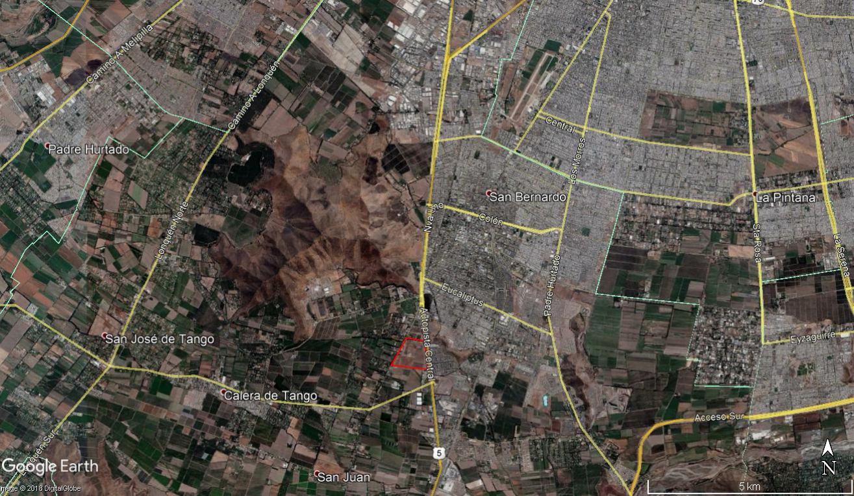
Centro de Distribución El Peñón
Cerro Chena
Coordenadas UTM de referencia: DATUM WGS 84 | Huso: 19S | UTM N: 6.278.464 m | UTM E: 340.594 m
Ruta de acceso: Desde Santiago Centro, tomar la Autopista Central hacia el sur. Luego pasado 1 kilómetro de calle Camino Catemito, se ubica el proyecto a mano derecha según sentido del vehículo.

Figura 2. Layout del proyecto (Fuente: Anexo C, Adenda complementaria).
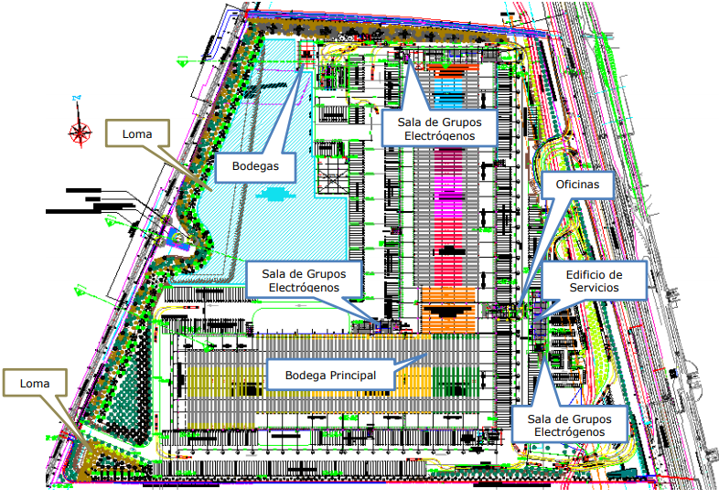

INSTRUMENTOS DE CARÁCTER AMBIENTAL FISCALIZADOS

Identificación de Instrumentos de Carácter Ambiental fiscalizados.
N° | Tipo de instrumento | N°/  Descripción | Fecha | Comisión/ Institución | Título | Comentarios
1 | RCA | 662 | 16-12-2016 | Comisión de Evaluación Ambiental del SEA | Centro de Distribución El Peñón | Sin comentarios
2 | Decreto Supremo | 38 | 11-11-2011 | MINSEGPRES | Establece norma de emisión de ruidos generados por fuentes que indica, elaborada a partir de la revisión del Decreto Nº 146, de 1997 | Sin comentarios

ANTECEDENTES DE LA ACTIVIDAD DE FISCALIZACIÓN

Motivo de la Actividad de Fiscalización

Motivo |  | Descripción
 | Programada
X | No programada | X | Denuncia
X | No programada |  | Autodenuncia
X | No programada |  | De Oficio
X | No programada |  | Otro
X | No programada | Detalles: La Superintendencia del Medio ambiente toma conocimiento de cuatro denuncias ingresadas por una persona natural el día 09 de abril de 2018, por el Servicio Agrícola y Ganadero el 12 de abril de 2018, por la Municipalidad de San Bernardo el 16 de abril de 2018 y por una persona natural el día 27 de abril de 2018. Las denuncias hacen referencia al impacto vial debido al aumento de tránsito de vehículos en forma diaria en etapa de operación del proyecto, impacto acústico, impacto en fauna al denunciarse que no se habría efectuado el rescate y relocalización de fauna tal como fue establecido, el retiro del escarpe desde el sitio del proyecto y su posterior acopio en un sitio no autorizado en la ribera el Río Maipo (Bien Nacional de uso Público), y el no cumplimiento a modo general, de las medidas de mitigación de emisiones atmosféricas, entre otros aspectos.  Es por lo anterior que se generaron dos Formularios de Solicitud de Actividad de Fiscalización Ambiental, correspondientes a los SAFA N°203 y N°240 del año 2018 (Anexo 2).

Materia Específica Objeto de la Fiscalización Ambiental

- Rescate y relocalización de fauna
- Manejo de suelo vegetal
- Monitoreo arqueológico
- Manejo de emisiones atmosféricas
- Control de ruido
- Calidad de aguas superficiales
- Plan de conservación de suelos
- Plan de prevención (seguridad)
- Descripción del proyecto

Aspectos relativos a la ejecución de la Inspección Ambiental

Ejecución de la inspección

Existió oposición al ingreso: NO | Existió auxilio de fuerza pública: NO
Existió colaboración por parte de los fiscalizados: SI | Existió trato respetuoso y deferente: SI
Observaciones: --

Esquema de recorrido

Figura 3. Estaciones de inspección del día 23-04-2018
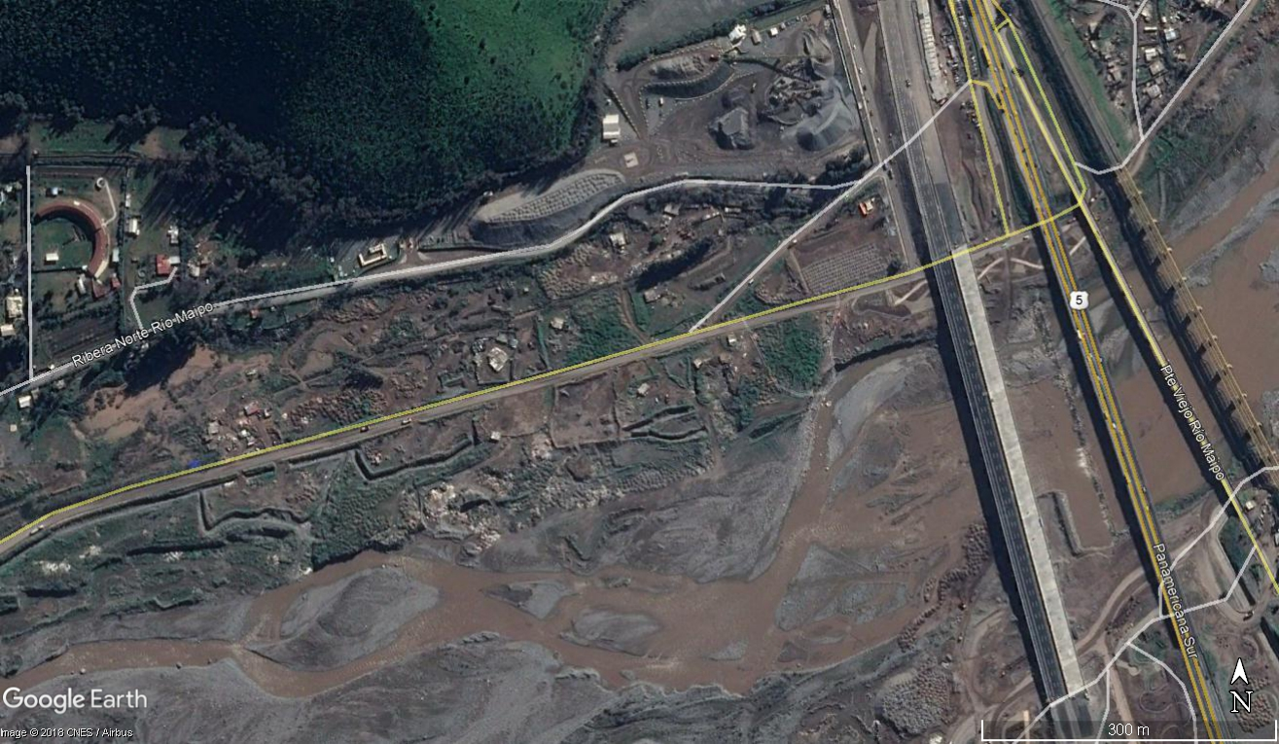
1

Figura 4. Estaciones de inspección del día 23-04-2018.
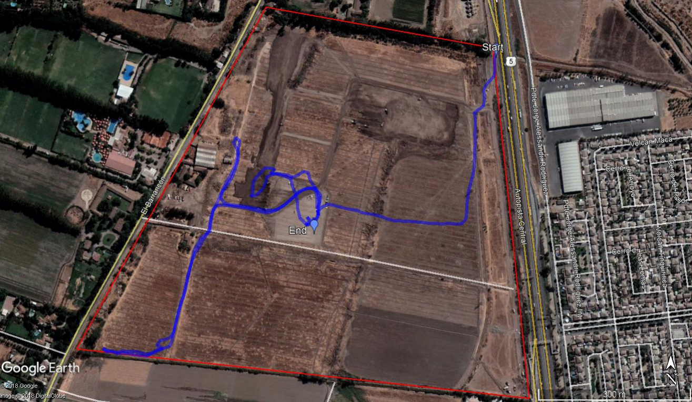
3
2
3
3
3

Figura 5. Estaciones de inspección del día 10-05-2018
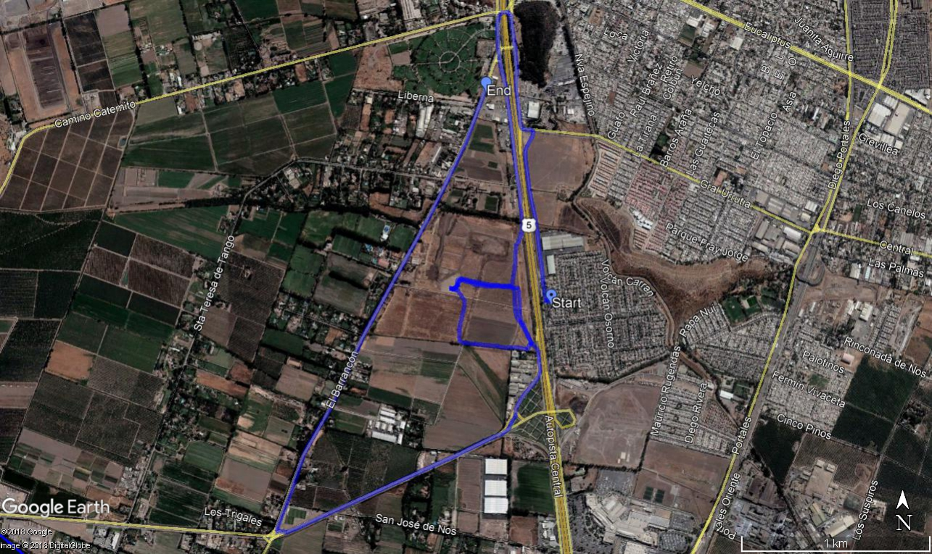
6
5
4
6

Detalle del Recorrido de la Inspección

Primer día de inspección (23/04/2018)
N° de estación | Nombre/ Descripción de estación
1 | Sitio de acopio de escarpe del proyecto (identificado en denuncia).
2 | Loma interior.
3 | Sectores donde se realizó la perturbación controlada de fauna.

Segundo día de inspección (10/05/2018)
N° de estación | Nombre/ Descripción de estación
4 | Condominio de denunciante
5 | Faja delimitada de gasoducto
6 | Barreras de mitigación acústica y de material particulado.

Revisión Documental

Documentos Revisados

ID | Nombre del documento revisado | Origen/ Fuente | Organismo encomendado | Observaciones
1 | Informe Plan de Rescate y Relocalización el Peñón | http://snifa.sma.gob.cl/SistemaSeguimientoAmbiental/Documento/Informe/57658 | SAG | Del mes de abril de 2017
2 | Informe Plan de Rescate y Relocalización el Peñón | http://snifa.sma.gob.cl/SistemaSeguimientoAmbiental/Documento/Informe/60268 | SAG | --
3 | Informe calidad de las aguas de canales | http://snifa.sma.gob.cl/SistemaSeguimientoAmbiental/Documento/Informe/61148 | SMA | Del primer semestre del año 2017
4 | Informe mensual de monitoreo arqueológico permanente | http://snifa.sma.gob.cl/SistemaSeguimientoAmbiental/Documento/Informe/68372 | SMA | Del mes de febrero 2018
5 | Informe inducción arqueológica | http://snifa.sma.gob.cl/SistemaSeguimientoAmbiental/Documento/Informe/68373 | SMA | Del mes de febrero 2018
6 | Informe mensual de monitoreo arqueológico permanente | http://snifa.sma.gob.cl/SistemaSeguimientoAmbiental/Documento/Informe/69117 | SMA | Del mes de marzo 2018
7 | Informe de monitoreo arqueológico permanente | http://snifa.sma.gob.cl/SistemaSeguimientoAmbiental/Documento/Informe/70622 | SMA | Del mes de abril 2018
8 | Informe de campaña de rescate y relocalización de fauna | http://snifa.sma.gob.cl/SistemaSeguimientoAmbiental/Documento/Informe/70624 | SAG | Del mes de febrero 2018
9 | Informe de campañas de seguimiento al plan de rescate y relocalización de fauna | http://snifa.sma.gob.cl/SistemaSeguimientoAmbiental/Documento/Informe/70625 | SAG | Del mes de febrero 2018
10 | Aplicación de supresor de polvo | http://snifa.sma.gob.cl/SistemaSeguimientoAmbiental/Documento/Informe/71108 | SMA | --
11 | Informe de monitoreo arqueológico permanente | http://snifa.sma.gob.cl/SistemaSeguimientoAmbiental/Documento/Informe/71284 | SMA | Del mes de mayo 2018
12 | Lista de empresas contratados para el transporte de material realizados en la obra interior del polígono del proyecto y en la faja área concesionada. Incluir contratos y guías de despacho. | Solicitado a través del acta de fecha 23 de abril de 2018. | SMA | Información entregada el 04 de mayo de 2018, dentro del plazo estipulado (Anexo 3).
13 | Todos los informes de las actividades de rescate y relocalización de fauna realizadas en el predio del proyecto. | Solicitado a través del acta de fecha 23 de abril de 2018. | SAG | Información entregada el 04 de mayo de 2018, dentro del plazo estipulado (Anexo 3).
14 | Todos los antecedentes respecto de la perturbación controlada, donde se incluya fecha de realización, registro fotográfico, superficie afectada, resultados, conclusiones, etc. | Solicitado a través del acta de fecha 23 de abril de 2018. | SAG | Información entregada el 04 de mayo de 2018, dentro del plazo estipulado (Anexo 3).
15 | Registro de monitoreo arqueológico diario del último mes. | Solicitado a través del acta de fecha 23 de abril de 2018. | SMA | Información entregada el 04 de mayo de 2018, dentro del plazo estipulado (Anexo 3).
16 | Imágenes y videos semanales del dron que Esteban Soto mostró durante la actividad de inspección, de todo el predio donde se instalará el Centro de distribución El Peñón. | Solicitado a través del acta de fecha 23 de abril de 2018. | SMA | Información entregada el 04 de mayo de 2018, dentro del plazo estipulado (Anexo 3).
17 | Registro de estado de avances semanales de la etapa de construcción, desde el inicio de las actividades, donde se incluya fecha, tipo de actividad y lugar. | Solicitado a través del acta de fecha 23 de abril de 2018. | SMA | Información entregada el 04 de mayo de 2018, dentro del plazo estipulado (Anexo 3).
18 | Dos archivo en formato KMZ de todo el predio, donde en el primero se muestren polígonos con las zonas intervenidas actualmente y en el segundo, donde se identifiquen las distintas zonas del proyecto ya en la fase de operación. | Solicitado a través del acta de fecha 23 de abril de 2018. | SMA | Información entregada el 04 de mayo de 2018, dentro del plazo estipulado (Anexo 3).
19 | Todos los permisos de captura de fauna silvestre. | Solicitado a través de acta de fecha 10 de mayo de 2018. | SAG | Información entregada el 23 de mayo de 2018, dentro del plazo estipulado (Anexo 3).
20 | Informe presentado a la Dirección de Obras Municipales, tal como establece el Considerando 10, Tabla N°9-7 de la RCA 662/2016. | Solicitado a través de acta de fecha 10 de mayo de 2018. | SMA | Información entregada el 23 de mayo de 2018, dentro del plazo estipulado (Anexo 3).
21 | Todos los Informes de monitoreo arqueológico, incluyendo el de antes del inicio de faenas de escarpe y movimiento de tierra. | Solicitado a través de acta de fecha 10 de mayo de 2018. | SMA | Información entregada el 23 de mayo de 2018, dentro del plazo estipulado (Anexo 3).
22 | Todos los informes de monitoreo de calidad de agua de los canales La Calera, Cooperativa Santiago y El Peñón. | Solicitado a través de acta de fecha 10 de mayo de 2018. | SMA | Información entregada el 23 de mayo de 2018, dentro del plazo estipulado (Anexo 3).
23 | Estado de ejecución del “Plan Maestro del Parque Metropolitano Cerro Chena“, con registros visuales. | Solicitado a través de acta de fecha 10 de mayo de 2018. | SMA | Información entregada el 23 de mayo de 2018, dentro del plazo estipulado (Anexo 3).
24 | Plano denominado Planta de pavimentación Sector Gasoducto. | Entregado en respuesta a la solicitud en acta de fecha 10 de mayo de 2018 respecto del Programa de seguridad implementado por Walmart, con aprobación de Gas Andes, además de la toma de asistencia y minuta de las reuniones de Walmart sobre seguridad, tal como indica el Considerando 8.1. de la RCA 662/2016. | SMA | Información entregada el 23 de mayo de 2018, dentro del plazo estipulado (Anexo 3).
25 | Convenio de cruce de Gasoducto GasAndes S.A. con Walmart Chile S.A. |  | SMA
26 | Procedimiento de refuerzo Gasoducto de la empresa Tecsa. |  | SMA
27 | Documentos de aprobación de los Planes de Compensación de Emisiones (PCE), entregado por la SEREMI del Medio Ambiente, para los contaminantes NOx y MP10 (pavimentación y compra de emisiones). En caso de no encontrarse aprobados los PCE, detallar motivo. | Solicitado a través de acta de fecha 10 de mayo de 2018. | SMA | Información entregada el 23 de mayo de 2018, dentro del plazo estipulado (Anexo 3).

HECHOS CONSTATADOS

Rescate y relocalización de fauna

Número de hecho constatado: 1 | Estación N°: 3
Documentación Revisada: ID 1, 2, 8, 9, 13, 14, 16 y 19 del punto 4 del presente informe.
Exigencia (s):
RCA 662/2016
Considerando 4.3.
4.3. PARTES, OBRAS Y ACCIONES QUE COMPONEN EL PROYECTO
4.3.1. FASE DE CONSTRUCCIÓN
Recursos naturales renovables | El “Proyecto Centro de Distribución El Peñón”, posee un área total de 47,2 ha, sin embargo, se asignará una superficie de 4,37 ha a cultivos de tipo agrícola, por lo que la superficie objeto de utilización corresponde a 42,83 ha.

Considerando 9.1.3.
Tabla 9-3:
Permiso Ambiental Sectorial Mixto Artículo 146 RSEIA
Permiso | Permiso para la caza o captura de ejemplares de animales de especies protegidas para fines de investigación de acuerdo al artículo de 146 del Reglamento del SEIA.
Fase del Proyecto a la cual corresponde | Construcción
Parte, obra o acción a la que aplica | Habilitación Acceso Provisorio e Instalación de Faenas. Demolición. Escarpe. Excavaciones.
Condiciones o exigencias específicas para su otorgamiento | […].  En términos del horario de captura, durante la temporada de primavera y verano el horario más óptimo para las capturas es entre las 10:00 y las 13:00 hrs y entre las 17:00 a las 19:00 hr.  En relación a lo anterior, de acuerdo a la respuesta 4.1 de la Adenda extraordinaria, considerando el cronograma del Proyecto, las capturas se realizarán en la época de mayor actividad biológica para la especie.  […].  En cuanto al cronograma el titular indicó que previo al inicio de las actividades de rescate se realizará el procedimiento legal establecido en el artículo 18 de la Ley de Caza N° 19.473 en cuanto a que las personas o instituciones que requieran capturar o cazar animales pertenecientes a especies protegidas de la fauna silvestre con fines de utilización sustentable deberán obtener un permiso que sólo podrá otorgar el Servicio Agrícola y Ganadero.  Las actividades de captura sólo podrán comenzar una vez otorgado el permiso, las cuales deberán realizarse previamente a la ejecución de cualquier obra que provoque perturbación de los hábitats de la fauna. Para evitar la recolonización de los distintos hábitats al interior del área del Proyecto, el rescate se deberá realizar, como máximo, dos semanas antes del comienzo de cualquier intervención. Las capturas, además, se realizarán en la época de mayor actividad biológica para la especie.  Se solicitará permiso para la captura de fauna silvestre por un año ya que al término de la primera campaña de captura se evaluará la necesidad de continuar la captura según el avance de obras. En cuanto al esfuerzo, se estimó que 1 hectárea/hombre por día es adecuado para esta tarea.  Cabe señalar que como se indica en el numeral c.2.2 del Permiso Ambiental Sectorial 146 presentado en el Capítulo IX del EIA, asociado a esta medida, el éxito de captura de la medida se establecerá a través del método de la curva de saturación determinada por el número de ejemplares capturados diariamente.  Se realizará un informe al término de las actividades de rescate y relocalización y otro al término de las actividades de seguimiento.  […].

Capítulo 3, Línea de Base Parte 2
3.3 Ecosistemas terrestres
3.3.1.Fauna
[…]
3.3.1.2.1.Área de influencia del proyecto
En función de los límites del área del proyecto y de los ambientes presentes en el mismo, se definió la totalidad de la superficie del proyecto como el área de influencia del mismo sobre el componente fauna vertebrada terrestre (ver Figura 39).

Capítulo 9, Plan de cumplimiento de la legislación ambiental aplicable y permisos ambientales sectoriales
[…].
9.5.3 PAS 146. Permiso para la caza o captura de ejemplares de animales de especies protegidas para fines de investigación, para el establecimiento de centros de reproducción o criaderos y para la utilización sustentable del recurso.
[…].
c.2.4 Metodologías de caza, de captura y manejo
Para las metodologías específicas de captura se considerarán los aspectos mencionados en CONAMA (1996), y SAG (2004). Se recorrerán los tipos de ambientes que constituyan hábitats de reptiles, buscando y capturando a los individuos mediante los métodos más efectivos para la captura viva de este grupo, como son los lazos corredizos de nylon y la captura manual directa (Donoso-Barros 1966).
Este tipo de captura activa varía en su efectividad dependiendo de las condiciones meteorológicas, siendo mayor durante días soleados. El horario más óptimo para las capturas es entre las 10:00 y las 13:00 hrs y entre las 17:00 a las 19:00 hrs. Los ejemplares capturados serán fotografiados, sexados, determinada su especie y medidos. Las medidas que se tomarán serán: longitud hocico-cloaca, longitud de la cola y peso.
Se registrará el número de ejemplares capturados (adultos y juveniles) versus los observados (separados por especie), como una medida de éxito de captura, además del registro total de las horas-hombre, como una medida del esfuerzo de captura. Los individuos serán marcados (utilizando esmalte de uñas no tóxico) para poder identificarlos en las posteriores labores de seguimiento.
Para la identificación de las especies de reptiles avistadas en terreno, se utilizarán las siguientes fuentes bibliográficas: Donoso-Barros (1966 y 1970), Veloso & Navarro (1988), Núñez & Jaksic (1992), Veloso et al. (1995), Pincheira-Donoso & Núñez (2005), Mella (2005) y Vidal & Labra (2008).
c.2.5 Condiciones de transporte e instalaciones de cautiverio si las hubiere
Los ejemplares capturados serán mantenidos primero en bolsas herpetológicas de género y luego serán dispuestos temporalmente en terrarios (máximo 24 horas y a la sombra). El sustrato del terrario corresponderá a una capa de 7 a 10 cm de tierra, con piedras y rocas pequeñas. Dichos terrarios serán cajas plásticas con ventilación teniendo la precaución de mantenerlas condiciones de temperatura y humedad adecuados dado que son animales ectotermos. Las especies capturadas en el área del Proyecto, serán transportadas en los recipientes respectivos al área de liberación.
c.2.6 Lugar de caza, captura y de destino de los animales Área de captura
El área de influencia del Proyecto está ubicado en la comuna de San Bernardo, Región Metropolitana, al interior de un polígono formado por la unión de los vértices indicados en la Tabla y Figura siguiente.
TABLA IX-33: UBICACIÓN GEOGRÁFICA DE LOS VÉRTICES DEL POLÍGONO QUE FORMA EL ÁREA DE INFLUENCIA DEL PROYECTO
Vértice | Coordenadas UTM DATUM WGS 84
Vértice | Este | Norte
V1 | 340.919 | 6.278.200
V2 | 340.818 | 6.278.884
V3 | 340.386 | 6.278.954
V4 | 340.029 | 6.278.277

Figura IX-3: Área de influencia del proyecto
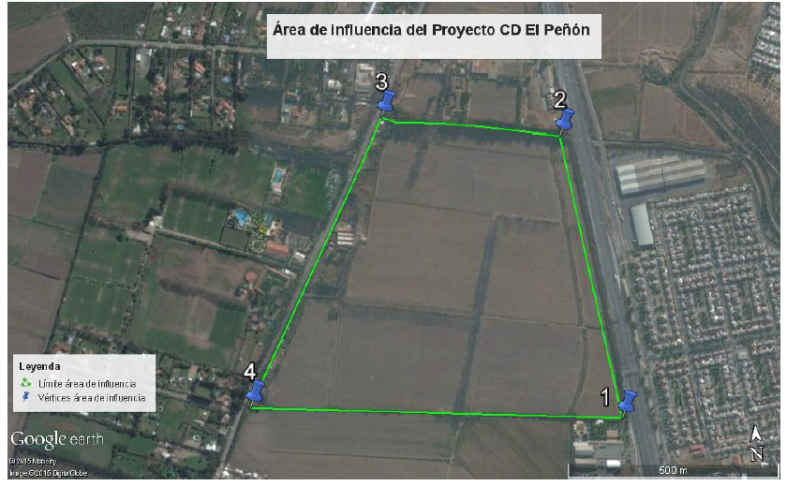
Las actividades del rescate se llevarán a cabo el interior del área de influencia del Proyecto y considerando la información obtenida en la línea base de fauna del Proyecto, las actividades de captura se deberán enfocar preferentemente en los tipos de ambiente donde se registraron las especies objetivo, a saber, ambiente de matorral (Fotografía IX-3). Adicionalmente se recomienda se busque con especial cuidado en los microhábitats que son propios de esta especie, a saber, acumulaciones de residuos de poda de especies leñosas (Fotografía IX-4).
[…].

Área de relocalización:
Con anterioridad a las actividades de captura se seleccionarán las áreas de relocalización. Éstas se escogerán según cumplan los siguientes criterios:
- Tipo de ambiente similar en el que fueron rescatadas las especies objetivo. En este caso, los requerimientos de hábitats de las especies objetivo, según la información de la línea de base y Mella (2005), incluyen principalmente ambientes de matorral xerofítico y esclerófilo.
- Certeza de que el área no vaya a sufrir intervención antrópica en el mediano o largo plazo.
- Distancia al área de rescate en la escala de varios kilómetros. Los ámbitos de hogar de los reptiles están en la escala de decenas y centenas de metros, por esta razón una escala de kilómetros contribuiría con el objetivo de evitar la tendencia de los animales a regresar y recolonizar el sitio de rescate (filopoatría).
Se procurará ubicar a los especímenes en los ambientes o hábitats correspondiente a cada especie y grupo. Los ejemplares serán liberados teniendo en cuenta las características de sustrato, cobertura vegetal, exposición y pendiente, existentes en sus respectivos lugares de captura. Esta actividad se realizará a más tardar a las 17:00 h en invierno u otoño y a las 19:00 h en verano o primavera, dando tiempo a los individuos a ocultarse antes de que baje la temperatura, de manera que aún se mantengan activos. Así mismo, se tendrá la precaución de liberar a los ejemplares en sectores donde existan apilamiento de ramas y troncos, rocas y orificios en el suelo con el fin de que estén provistos de lugares de refugio al momento de la liberación. En caso de no encontrar este tipo de micro hábitats se construirán refugios similares a los de sus ambientes originales.

c.2.7 Análisis del efecto que las medidas de manejo puedan tener en la sobrevivencia posterior de los ejemplares

Las metodologías de captura y transporte de individuos están diseñadas con el objetivo de mantener a los individuos capturados en condiciones ambientales adecuadas y que no impliquen algún tipo de efecto adverso que pudiese afectar la sobrevivencia de los individuos. Por otro lado, los sectores de relocalización escogidos serán ambientalmente equivalentes a los sectores de rescate, a modo de facilitar la sobrevivencia de los ejemplares. Tal como se señaló el método de transporte será poco invasivo y la técnica de marcaje con pintura acrílica es inocua para los individuos, de esta forma se estaría disminuyendo el estrés que pudiera causar la captura facilitando la adecuación biológica de los ejemplares.
Una vez concluido el proceso de rescate y relocalización, se realizará un programa de seguimiento a corto plazo. Esto quiere decir que se realizarán tres campañas de terreno al lugar donde los ejemplares fueron liberados con el fin de evaluar el éxito de la medida de manejo ambiental. El monitoreo se realizará a los 15, 30 y 60 días posteriores a las actividades de rescate y relocalización. Utilizando la misma metodología descrita anteriormente, en dichas visitas se buscarán y capturarán los individuos relocalizados y se tomarán las mismas medidas registradas en el momento de la liberación. El análisis de estas variables dará como resultado el efecto que esta medida de manejo tendrá en la sobrevivencia de los ejemplares.

c.2.8 Cronograma detallado de las actividades que se realizarán y período por el que se solicita el permiso

Previo al inicio de las actividades de rescate se realizará el procedimiento legal establecido en el artículo 18 de la Ley de Caza N° 19.473 en cuanto a que las personas o instituciones que requieran capturar o cazar animales pertenecientes a especies protegidas de la fauna silvestre con fines de utilización sustentable deberán obtener un permiso que sólo podrá otorgar el Servicio Agrícola y Ganadero.
El inicio de las obras del Proyecto está sujeto a la Resolución de Calificación Ambiental (RCA). Una vez que el Proyecto se haya aprobado y que el permiso de captura haya sido otorgado, se podrán comenzar las actividades de captura, las cuales deberán realizarse previamente a la ejecución de cualquier obra que provoque perturbación de los hábitats de la fauna. De este modo y con el objeto de evitar la recolonización de los distintos hábitats al interior del área del Proyecto, el rescate se deberá realizar, como máximo, dos semanas antes del comienzo de cualquier intervención.
Se solicitará permiso para la captura de fauna silvestre por un año ya que al término de la primera campaña de captura se evaluará la necesidad de continuar la captura según el avance de obras.
Las actividades de rescate serán realizadas por especialistas, cuyos nombres y experiencia serán informados al momento de presentar la solicitud de permiso de captura. La cantidad de ellos estará directamente relacionada con la cantidad de hectáreas que deben ser cubiertas.
Cada campaña de terreno tendrá una duración y un equipo de personas acorde al esfuerzo que sea necesario para cubrir la superficie sujeta a rescate. De acuerdo a la experiencia previa en rescates con condiciones similares al área del Proyecto, un esfuerzo de 1 hectárea/hombre por día es adecuado para esta tarea. Los especialistas deberán tener experiencia y deberán informar sobre su título o grado académico, institución en la que obtuvo el grado o título, experiencia profesional y en manejo de fauna silvestre (SAG 2004).
Se realizará un informe al término de las actividades de rescate y relocalización y otro al término de las actividades de seguimiento. Ambos informes serán reportados al Servicio Agrícola Ganadero (SAG). Cada documento incluirá una completa descripción de las actividades ejecutadas y un análisis de todas las variables involucradas en cada una de ellas.
Hechos:
- Al respecto de los permisos de rescate y relocalización de fauna silvestre, el titular entregó la Res. Exenta N°419/2017 del SAG, de fecha 21 de febrero de 2017, con vigencia desde la fecha de la resolución hasta el 16 de febrero de 2018, en la que se autoriza la captura de especies, los métodos, lugares de rescate y relocalización, identificados en la RCA N°662/2016.
- En específico, respecto del lugar de rescate, éste corresponde al identificado en el punto c.2.6 del punto 9.5.3. del capítulo 9 del EIA, el que comprende toda el área identificada como de influencia del proyecto, el que corresponde a 47,2 ha, según lo indicado en la RCA.
- Los informes de rescate y relocalización de fauna silvestre cargados por el titular al Sistema de Seguimiento Ambiental de la SMA, se resumen a continuación:

Tabla 1. Resumen de informes entregados por el titular
Permiso de captura de fauna silvestre | Fechas de las campañas de rescate y seguimiento | Nombre de los Informes
Res. Exenta 419/2017 del 21 de febrero de 2017 del SAG | 03 y 04 de abril de 2017. | 1. Informe de seguimiento Plan Rescate y Relocalización el Peñón del mes de abril 2017, cargado en el SSA el 11 de mayo de 2017
Res. Exenta 419/2017 del 21 de febrero de 2017 del SAG | 20 de abril y 05 de mayo de 2017. | 2. Informe de seguimiento Plan Rescate y Relocalización el Peñón, cargado en el SSA el 01 de agosto de 2017
Res. Exenta 419/2017 del 21 de febrero de 2017 del SAG | 01 y 02 de febrero de 2018. | 3. Informe de seguimiento Plan Rescate y Relocalización el Peñón del mes de febrero 2018, cargado en el SSA el 08 de junio de 2018
Res. Exenta 419/2017 del 21 de febrero de 2017 del SAG | 17 de febrero, 05 de marzo y 03 de abril de 2018. | 4. Informe de seguimiento Plan Rescate y Relocalización el Peñón, cargado en el SSA el 08 de junio de 2018

- Los primeros 3 informes también fueron entregados además en respuesta al requerimiento de información realizado a través del acta de fecha 23 de abril de 2018.
- El SAG, a través del ORD. N°1288/2018 (Anexo 4), de fecha 01 de junio de 2018, remitió su reporte técnico de examen de información de los informes (Tabla 1), el que fue complementado con el informe con mayores antecedentes ingresado por el SAG a través del Ord. N°1714 de fecha 18 de julio de 2018 (Anexo 5). Al respecto, las principales observaciones son:
- Las especies objeto de la actividad son los reptiles Liolaemus chiliensis (Lagarto chileno) y Liolaemus tenuis (Lagartija esbelta), los que se encuentran clasificados en categoría de preocupación menor (LC), según el D.S. N°19 de 2012 del Ministerio de Medio Ambiente.
- En el informe también se indica que, de encontrarse otras especies de reptiles, éstas también serán rescatadas y relocalizadas, debido a que comparten la condición de especies sensibles de fauna, dado su ámbito de hogar pequeño y su escasa movilidad.
- En el informe identificado como N°1 en la Tabla 1, se indica que el área considerada para la actividad de rescate de reptiles, corresponde a la primera área de intervención del proyecto (Figura 6). Los resultados de la captura fueron 16 individuos de la especie Liolaemus tenuis y 2 individuos de la especie Liolaemus chiliensis. La actividad se desarrolló en un sector norponiente del polígono de la instalación.
- En el informe identificado como N°3 en la Tabla 1, se informa de un segundo proceso de captura y relocalización. Se identifica que el área considerada para la actividad de rescate de reptiles corresponde a la misma área identificada para la actividad de captura de fauna del informe de abril de 2017, observándose que las capturas se realizaron en el sector o límite poniente del área de influencia del proyecto (Figura 7). Los resultados de la captura fueron 21 individuos de la especie Liolaemus tenuis y 3 individuos de la especie Liolaemus chiliensis. La diferencia de abundancia de las especies rescatadas en los meses de abril 2017 y febrero 2018, es probablemente porque para los reptiles la época de mayor actividad es en verano, rescatándose un mayor número de individuos en el mes de febrero.
- Considerando los polígonos formados por los vértices indicados en los informes de rescate y relocalización, es posible indicar que la captura de fauna se realizó en un área total de 10,49 ha, correspondiendo al 22,22 % del área total del proyecto.
- La RCA N°662/2016, en el Considerando 9.1.3. establece que “Se solicitará permiso para la captura de fauna silvestre por un año ya que al término de la primera campaña de captura se evaluará la necesidad de continuar la captura según el avance de obras”. En relación a lo anterior, en los informes revisados no se entrega una evaluación del investigador, que determine la necesidad de continuar la captura según el avance de obras; sin embargo, en el informe de febrero 2018, se establece que se realizó de nuevo la captura (en el mismo lugar que en abril 2017), considerando que la etapa 1 aún no se encontraba construida.
- Respecto de una nueva solicitud de permiso de captura de fauna silvestre efectuada por el titular a través de una carta de fecha 29 de enero de 2018, el SAG solicitó aclaraciones al consultor vía correo electrónico el 6 de febrero de 2018, respecto del área que comprendía la captura, considerando que con la Res. Exenta N°419/2017, se había otorgado el permiso para la captura de fauna silvestre de toda el área de intervención del proyecto, con una duración de un año. El 29 de marzo de 2018 el consultor responde vía correo electrónico, indicando que “en función del cronograma de intervención del área de influencia del proyecto, la siguiente etapa de trabajos considera abarcar la totalidad del área de influencia que no se intervino en la primera etapa, correspondiendo a 37,1 ha aproximadamente”.
- Posteriormente el SAG realizó una actividad de fiscalización sectorial el día 03 de abril de 2018, oportunidad en que pudo observar en terreno que en el área de influencia del proyecto, se estaban realizando movimientos de tierra, en el sector nor-oriente y en la faja de la caletera sector oriente, además de la instalación de faenas en el sector central de la obra, estableciendo el SAG en su reporte técnico, que la intervención de la construcción del proyecto ha sido en la totalidad de la superficie.
- El titular entregó un informe denominado “Plan de Perturbación Controlada y Seguimiento”. Al respecto el SAG en conjunto con la SMA, levantaron las siguientes observaciones:
- Durante la actividad de inspección del 23 de abril de 2018, se consultó a Esteban Soto (ITO Intexa S.A.) por las actividades desarrolladas para el manejo de fauna, indicando que dos semanas atrás, se había realizado una perturbación controlada de fauna desde cuatro puntos del predio, siendo dirigida la fauna a una parte del mismo predio denominado por Esteban Soto como La Isla, al sur-poniente del predio (Figura 8). A un costado de este sector, se observó una Loma identificada por Esteban Soto como Loma exterior, precisando que no se encontraba al momento de la perturbación controlada de fauna.
- Se visitaron los cuatro puntos de perturbación identificados por Esteban Soto, registrándose las coordenadas referenciales (Figura 8). No obstante lo anterior, en el informe de perturbación controlada entregado por el titular, el que no forma parte de las exigencias o compromisos autorizados en la RCA N°662/2016, se entrega mayor precisión y antecedentes de esta actividad, lo que difiere con lo indicado por Esteban Soto respecto de los puntos de perturbación controlada (Figura 9). Al respecto los puntos de perturbación controlada N°1 y N°2 vistos en terreno y los que aparecen en el informe de perturbación controlada coinciden.
- Se observó en terreno que en el Punto N°1, no hay continuidad de ambiente ya que queda interrumpida por la instalación de faena y que además en ese sector existen zanjas en la superficie, las que fueron realizadas por la empresa constructora contratada por Walmart Chile S.A.
- Se observó que en el Punto N°2, donde la medida fue implementada, no hay continuidad de ambiente dado que existe un canal de regadío denominado “Canal Cooperativa Santiago” (encontrándose éste en una cota superior y con agua).
- La actividad se ejecutó a través de transectos libres los días 14 y 15 de abril de 2018 y estaba dirigida a las especies objeto del plan de rescate y relocalización de fauna e incluyó las especies Philodryas chamissonis (Culebra de cola larga) y Liolaemus gravenhorstii (Lagartija de gravenhorts). Las especies incluidas no aparecen identificadas en la Línea Base.
- Las categorías de conservación de las especies Lagartija de gravenhorst y Philodryas chamissonis, aparecen referenciadas al DS 16/2016 del MMA, con categoría Vulnerable (V) y de Preocupación menor (LC) respectivamente.
- Se recomienda en el informe de perturbación controlada que se debe “realizar un Plan de rescate y relocalización de los ejemplares que permanecen en las fajas de vegetación instaladas en el sector que no se intervendrá, en el corto plazo, por las actividades propias del proyecto. Esto permitirá rescatar un mayor número de individuos de las especies objetivo, favoreciendo su conservación”.
- Al momento de realizarse la actividad de perturbación controlada, ya se encontraba la totalidad de la superficie destinada al proyecto, intervenido con la construcción del mismo (acta SAG de fecha 03 de abril de 2018). Lo anterior también se verifica con imagen de Dron, de fecha 03 de abril 2018, entregada por el titular (Figura 10).
- Considerando las condiciones naturales del sector, se destaca que el proyecto se encuentra próximo al sitio prioritario N°23 Cerro Chena (Figura 11), “[…]siendo este cerro representativo de la eco-región mediterránea, considerada como “Hotspot” a nivel mundial, cuyos componentes naturales tienen un alto grado de endemismo y fragilidad […]”. Este sector corresponde a un área prohibida de caza, “[…] donde se han detectado actividades de extracción y posterior comercialización de ejemplares de especies vegetales, actividades de caza, captura y comercialización de fauna, lo que ha generado una reducción en las poblaciones, siendo mucho más relevante en aquellas que presentan problemas de conservación, reduciendo las posibilidades de variabilidad biológicas, con la consecuente pérdida de material genético […]”. (Plan de acción Pucarás del Maipo 2015-2020 para la conservación de la Biodiversidad de los Cerros Islas Lonquén y Chena. 2015, Ilustre Municipalidad de Calera de Tango).
- El cerro Chena, es significativo no tan solo por ser un sector isla, sino porque originalmente comparte con toda el área, características biológicas y ecosistémicas que le confieren estas categorías de mayor cuidado en cuanto a su conservación.
- Respecto a los sistemas agrícolas, se han realizado varios estudios para incorporar la “perspectiva de paisaje, incluyendo tanto áreas silvestres como productivas”. San Bernardo, al igual que las comunas de Calera de Tango Buin y Paine, han avanzado en urbanización, aumento de construcciones, viviendas etc. Sin embargo, esta comuna hace un par de años tenía una vocación de preferencia agropecuaria, dueño de los mejores suelos agrícolas del país, en cuya ruralidad se expresaba la abundancia y diversidad de especies de la fauna nativa que colaboraban en servicios ecosistémicos, siendo uno de sus principales objetivos, mantener el control biológico de plagas. Debido a la simplificación de los paisajes agrícolas inevitablemente se ha producido una pérdida de biodiversidad de especies nativas (Simposio efectos de la heterogeneidad del paisaje agrícola sobre la conservación de la biodiversidad y de servicios ecológicos Introducción: Efectos de la Heterogeneidad del paisaje agrícola sobre la conservación de la biodiversidad y de servicios ecológicos (Introduction: Effects of the heterogeneity of agricultural).
- Considerando todos los antecedentes anteriores, es posible indicar que, durante la actividad de rescate y relocalización, se capturaron 37 ejemplares de Liolaemus tenuis y 5 ejemplares de Liolaemus chiliensis, en un área de 10,49 ha, quedando el 77,78% del área afectada (equivalente a 36,71 ha aproximadamente) sin rescate de fauna silvestre, encontrándose dicha superficie ya intervenida por el avance de la construcción del proyecto a la fecha del 03 de abril de 2018.
- Lo anterior implica que hubo una pérdida de los individuos de las especies de fauna ahí presentes, impactando directamente sobre los reptiles que se caracterizan por tener una movilidad baja, como los son el Liolaemus chiliensis, la Liolaemus tenuis, la Liolaemus gravenhorstii y la Philodryas chamissonis, siendo estas últimas dos identificadas en el lugar durante la actividad de perturbación controlada, no encontrándose incluidas en la línea base de la evaluación de impacto ambiental del proyecto, lo que implica que este lugar albergaba una diversidad biológica que no había sido descrita acabadamente en el proceso de evaluación, destacándose además que la especie Liolaemus gravenhorstii se encuentra en una categoría de conservación compleja (Vulnerable). El impacto también es sobre la representatividad en el territorio “dado su hábitat o su ambiente de hogar pequeño”, como se indica en la RCA N°662/2017.
- La especie Liolaemus gravenhorstii ha tenido una importante reducción en sus poblaciones, debido a variados motivos, pero mayoritariamente ocurre que […] La Lagartija de gravenhorst es terrícola, y ninguna otra lagartija terrícola o saxicola (que vive en las piedras) ha logrado soportar el incontenible avance humano [...]. A diferencia de otras especies que son arborícolas como Liolaemus tenuis que ha tenido mayores capacidades adaptativas dado que aprovecha las construcciones usándolas como refugios y hábitats. [...]Las colecciones testimonian que esta especie está desapareciendo, y hoy ya no se encuentran ya más especímenes del que fuera una de las especies más abundantes de Santiago. Ni aún las especies del género de los gruñidores (Pristidactylus) se encuentran tan amenazadas como la Lagartija de gravenhorst. Los biólogos que estudian a los reptiles y anfibios señalan que la especie está en peligro de extinción y esto parece irreversible […]. (Noticiario mensual. Museo Nacional de historia natural. Santiago de Chile, 2001), además de que sus poblaciones se encuentran altamente fragmentadas (Ministerio del Medio Ambiente. 2018, Especies clasificación según estado de conservación Liolaemus gravenhorstii. Disponible en WWW: http://www.mma.gob.cl/clasificacionespecies/fichas12proceso/pac/Liolaemus_gravenhorstii_12RCE_INICIO.pdf).
- Se puede considerar que el sector, que históricamente se encontraba con actividad agropecuaria, contaba con características conjuntas de su fauna, como lo es su vulnerabilidad, variabilidad biológica, la aptitud natural como controladores de plagas y recurso genético, y que, con el desarrollo del proyecto, dentro del cual no se ejecutó el rescate y relocalización de fauna en 36,71 ha. aproximadamente, el ambiente se puede ver fraccionado y con pérdida del recurso genético de estas especies.
- Es posible concluir, además, que este predio es una muestra representativa de la biodiversidad del sector, y que por ello se encuentra en el foco de un programa de conservación de la biodiversidad biológica para la Región Metropolitana.

Registros
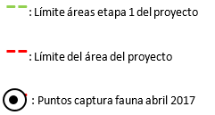  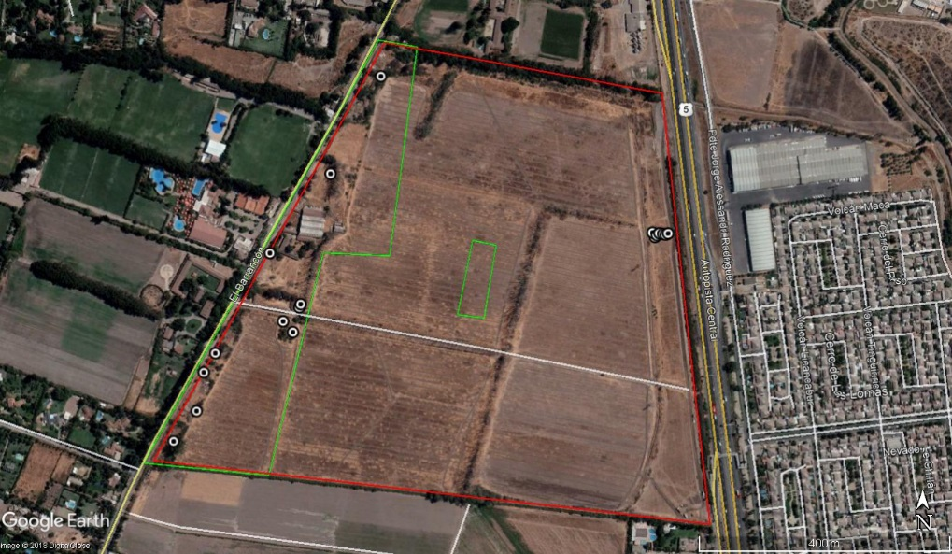 |  |  | 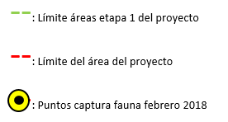  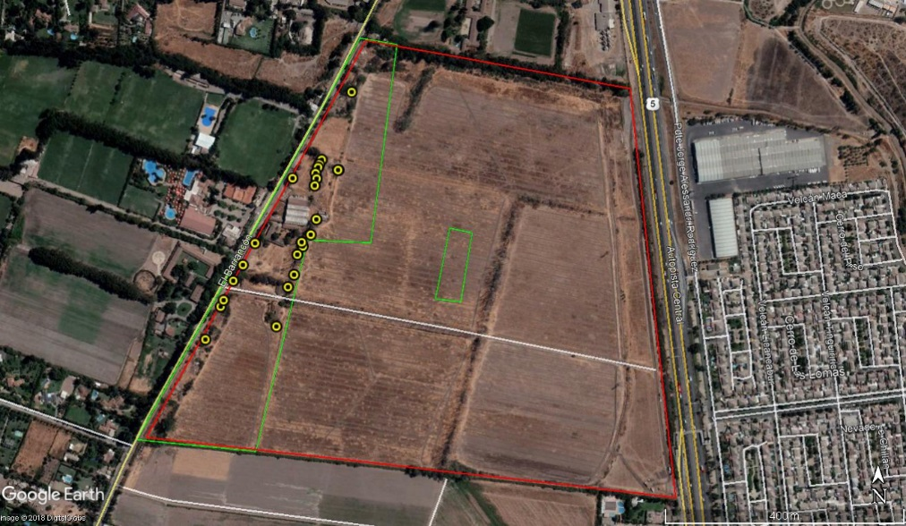
Figura 6. | Fecha: 03-05-2017 |  | Figura 7. | Fecha: 17-02-2017
Coordenadas UTM DATUM WGS84 HUSO 19S | Norte: 6.278.551 m. | Este: 340.553 m. | Coordenadas DATUM WGS84 HUSO 19S | Norte: 6.278.551 m. | Este: 340.553 m.
Descripción del medio de prueba: Campaña abril 2017, respecto de la captura de fauna para su relocalización. Se identifican los puntos de captura de fauna. |  |  | Descripción del medio de prueba: Campaña febrero 2018, respecto de la captura de fauna para su relocalización. Se identifican los puntos de captura de fauna.

Registros
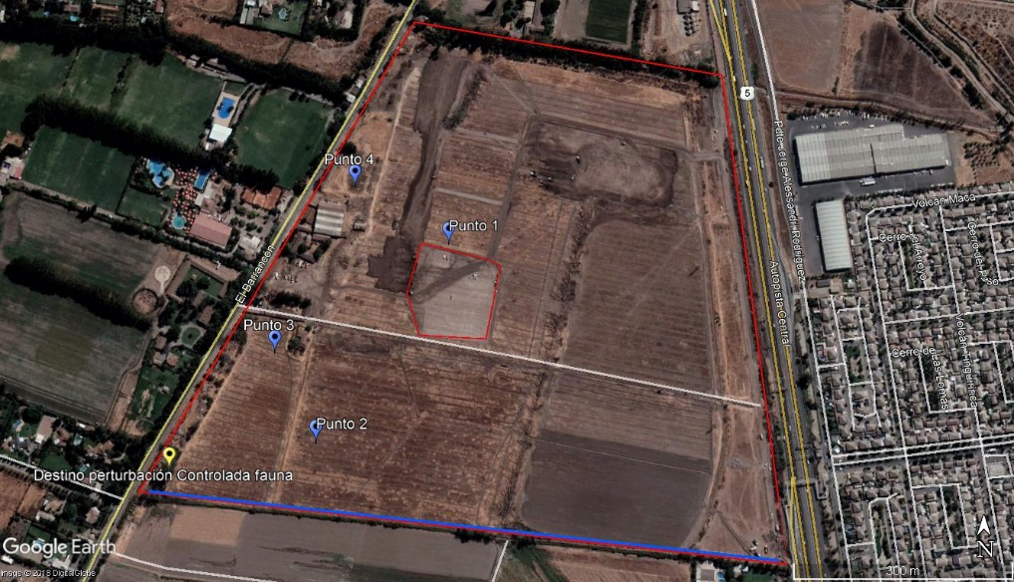  Instalación de faenas  Canal Cooperativa Santiago |  |  | 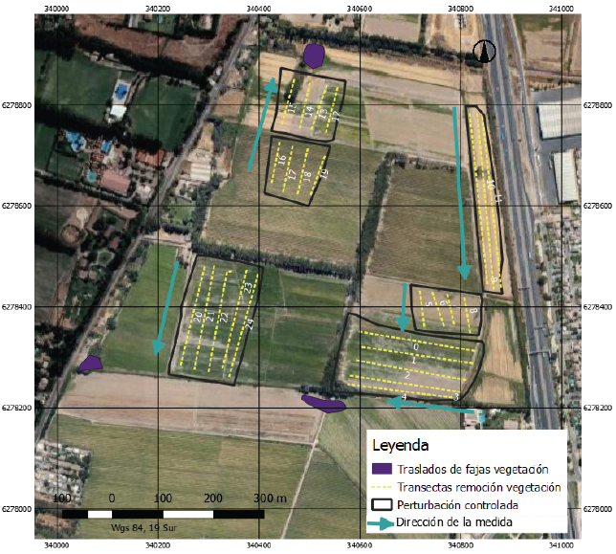
Figura 8. | Fecha: 27-02-2018 |  | Figura 9. | Fecha: --
Coordenadas UTM DATUM WGS84 HUSO 19S | Norte: 6.278.551 m. | Este: 340.553 m. | Coordenadas DATUM WGS84 HUSO 19S | Norte: 6.278.551 m. | Este: 340.553 m.
Descripción del medio de prueba: Polígono del área de influencia del proyecto. Se identificaron en terreno los puntos 1, 2, 3 y 4, como los sectores donde se realizó la actividad de perturbación controlada, como también el punto de destino de fauna. |  |  | Descripción del medio de prueba: Fuente: Informe de perturbación controlada abril de 2018.

Registros
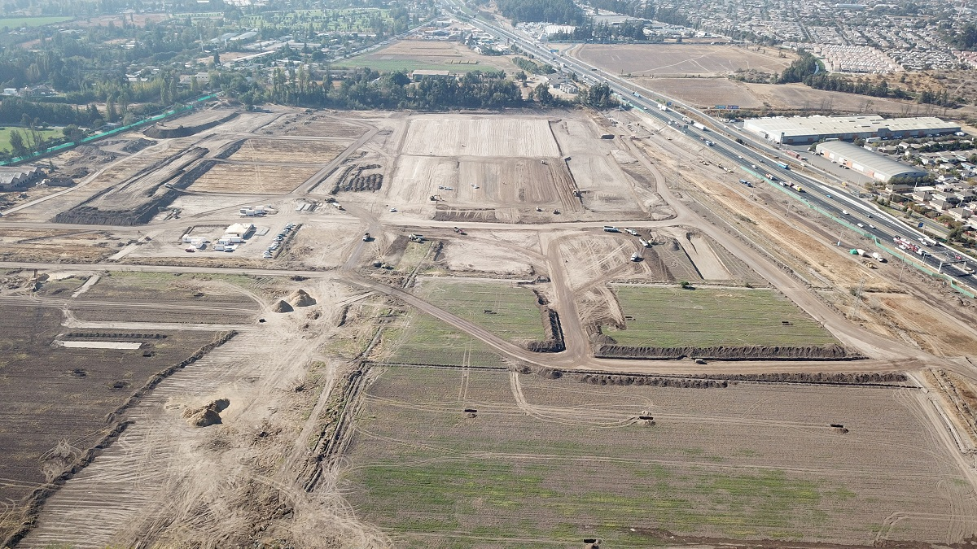
N
Instalación de faenas
Figura 10. | Fecha: 03-04-2018
Coordenadas UTM DATUM WGS84 HUSO 19S | Norte: 6.278.551 m. | Este: 340.553 m.
Descripción del medio de prueba: Imagen dron que muestra parte de las instalaciones donde se construye el proyecto Centro de Distribución El Peñón.

Registros
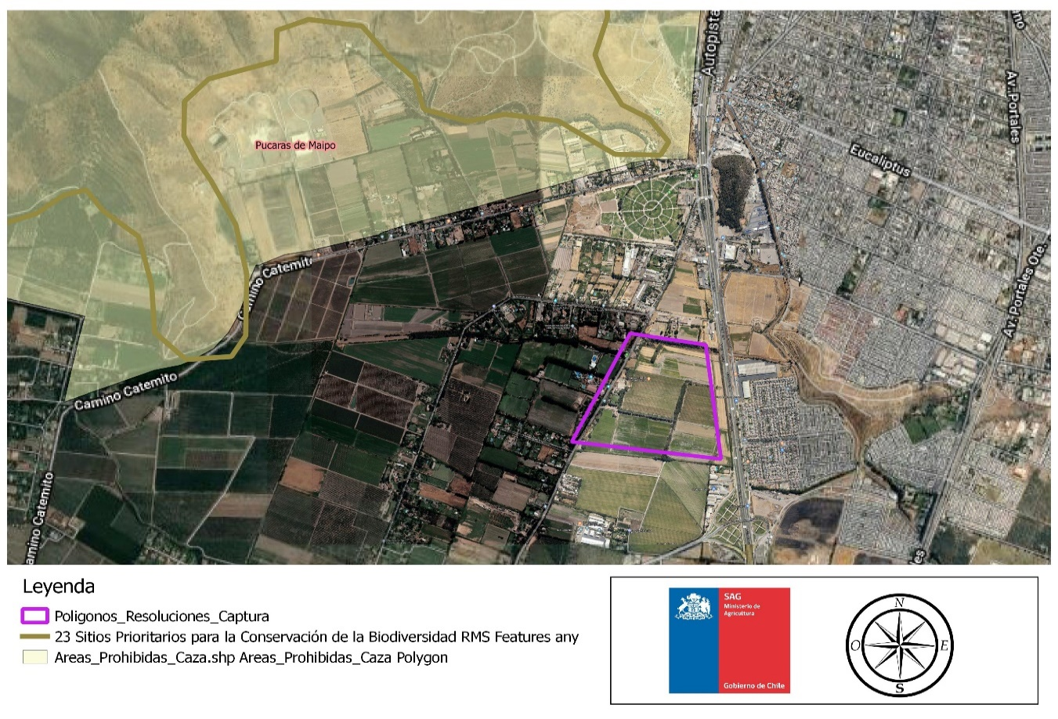
Figura 11. | Fecha: 03-04-2018
Descripción del medio de prueba: Mapa de ubicación del proyecto respecto de la localización de un área prohibida de caza y del Sitio prioritario N°23: Cerro Chena, de acuerdo a la Estrategia Regional Para la Conservación de la Biodiversidad
(Fuente: Informe con mayores antecedentes del SAG)

Manejo de suelo vegetal

Número de hecho constatado: 2 |  |  | Estación N°: 1 y 2
Documentación Revisada: ID 12 y 17 del punto 4 del presente informe.
Exigencia (s):
RCA 662/2016
Considerando 4.3.
4.3. PARTES, OBRAS Y ACCIONES QUE COMPONEN EL PROYECTO
4.3.1. FASE DE CONSTRUCCIÓN
Definiciones de sus partes, acciones y obras físicas | Habilitación del acceso y caminos.  […].  Escarpe.  La excavación de escarpe consistirá en la extracción y retiro de la capa superficial del suelo natural, constituido por terreno vegetal. El escarpe generado será acopiado y parte de éste será trasladado a terrenos definidos en el plan de compensación de suelo que se detalla en Anexo E de la Adenda Extraordinaria.  Otra parte del escarpe será utilizado en la construcción de un lomaje paralelo al límite poniente del proyecto hacia calle El Barrancón.  […].
Flujo de camiones | Según lo informado por el Titular en el Anexo A de la Adenda Complementaria Extraordinaria “El flujo máximo de camiones por día estimado para la Fase de Construcción del Proyecto asciende a 86 camiones/día, asociado a la actividad de excavación”.  Al respecto, se debe considerar que la mayor parte del escarpe será dispuesto al interior del predio y permitirá generar lomaje para mitigación de ruido, paisaje y condición de ruralidad.
Construcción y Habilitación  Caletera. | Se deberá dar la accesibilidad al Proyecto para lo cual se realizará la continuidad de la caletera poniente en el sector que se emplaza frente a predio del Proyecto.
Obra o acción que Establece el Inicio de la Fase de Construcción. | La acción que dará inicio a la ejecución de esta fase del Proyecto será el movimiento del escarpe asociado, comenzando en el sector dispuesto para habilitar el acceso provisorio a la ruta 5 y para el sector de instalación de faenas.  La habilitación del acceso provisorio se contempla como el inicio de la fase de construcción del proyecto, que se realizará por la prolongación de la Caletera poniente de la Ruta 5, lo que comenzará con el Movimiento de tierra para la habilitación.
Residuos, productos químicos y otras sustancias que puedan afectar el medio ambiente. | Excedentes de tierra: No se consideran excedentes de tierra como residuos generados por el Proyecto, dado que lo 130.000 m3 de tierra producto de los escarpes serán utilizados para el Plan de compensación de suelos a realizar en María Pinto y los 219.763 m3 de tierra producto de las excavaciones se utilizarán para realizar dos lomas paralelas al camino El Barrancón (ver Proyecto de Paisaje en Anexo J de la Adenda complementaria). Parte de los excedentes de la excavación serán utilizados como relleno para la nivelación de la obra, a excepción de los excedentes de los escarpes. Serán retirados diariamente, ante la eventualidad de que se requiera el acopio del material por más de 1 día, se dispondrá en un sector de la obra, cubriendo el material con malla raschel u otro sistema de retención de polvo y se procederá a su humectación, en caso de ser necesario. El transporte de tierra se llevará a cabo en camiones que contarán con lonas, u otro sistema que impida la dispersión del material al aire.

Considerando 7.1.
7.1 Edafología. Impacto sobre el recurso renovable suelo.
La medida de compensación que se hace cargo de la pérdida de suelos Clase I, II y VI, se encuentra en el Anexo E de la Adenda Complementaria Extraordinaria. En este sentido, el “Proyecto Centro de Distribución El Peñón”, posee un área total de 47,2 ha, sin embargo, se asignará una superficie de 4,37 ha a cultivos de tipo agrícola, por lo que la superficie objeto en el Plan de Compensación de Suelos (PCS) corresponde a 42,83 ha.
El área de compensación se realizará de una relación 1:2, por lo que se deberá incorporar una superficie de 85,66 ha.
Por otra parte, la I. Municipalidad de San Bernardo mediante oficio Ord. Nº823 de fecha 26 de mayo 2015, solicitó considerar el PCS en la comuna de San Bernardo. Con lo cual se realizaron búsquedas de suelos en San Bernardo con ayuda del Departamento de Desarrollo Local Sustentable y la Dirección de Obras de la Municipalidad de San Bernardo sin resultados positivos. Dado esto, se realizará la ejecución de las medidas de compensación insertos en el cerro Chena, en la Comuna de San Bernardo.
Sobre la base de lo anterior el PCS será ejecutado en dos locaciones. Por una parte, se realizará el PCS para cumplir con los estándares y requisitos del SAG con un total de 69,63 ha. En este caso, se realizó una búsqueda de terrenos al interior de la Región Metropolitana, localizando superficie en la comuna de María Pinto. Paralelamente se realizará un plan de compensación en la comuna de San Bernardo, específicamente en Cerro Chena, con un total de 17,07 ha.
A continuación se detalla la medida:

Tabla N°7-1: Plan de Medidas de Compensación componente Edafología. Comuna de María Pinto
“Pérdida de suelo clase I y II de buena Aptitud Agrícola.”
Tipo de medida | Compensación de suelos
Lugar, forma y oportunidad de implementación | Oportunidad de implementación:  Este plan se implementará en un total de tres años consecutivos. Las obras se realizarán por productor en un periodo aproximado de cuatro meses por año, entre los meses de enero – abril.  Se realizarán distintas etapas de ejecución del PCS, en donde se harán trabajos de limpieza de predios, eliminación del duripán, incorporación de escarpe, nivelación de predios, siembra, entre otras. Una vez terminado el trabajo realizado por sector, se hará un seguimiento de 5 años para monitorear el estado del suelo por predio.  Finalmente, el tiempo estimado para realizar las obras del Plan de Compensación de Suelos en la comuna de María Pinto es de 36 meses.

Considerando 7.2.
7.2 Medio Humano.
Tabla N°7-4: Plan de Medidas de Mitigación para la componente Medio Humano. Fase de construcción y Operación
Medidas de Control asociados a tiempo de desplazamiento
Tipo de medida | Mitigación Vial
Objetivo, descripción y justificación | Objetivo: Mitigar los efectos en el tiempo de desplazamiento de la población.  Descripción:  Construcción:  Se establecerá como acceso al Proyecto la Ruta 5.  Todos los proveedores de servicios, insumos y retiro de material de todo tipo, del Proyecto, deberán ingresar a obra en horario valle.  Mantener un registro diario de todos los vehículos que ingresen y egresen al Proyecto, pudiendo así constatar el cumplimiento de los flujos presentados.  En relación al personal operativo y administrativo de la obra, estos llegarán al proyecto, principalmente en buses de acercamiento.  Se tendrá especial cuidado en la coordinación de ingreso y egreso de los camiones a la obra, que será responsabilidad del Encargado de obra.  Se habilitarán zonas de estacionamiento y zonas de carga y descarga al interior del área de Proyecto.  Se prohibirá el estacionamiento de todo tipo de vehículos asociados a la Fase de Construcción, en las calzadas de las calles cercanas al Proyecto, de la misma forma se prohibirá el acopio de materiales en estas calzadas.  Operación:  las medidas a implementar, son de acuerdo a lo solicitado en la aprobación del EISTU, las cuales al ser implementadas mitigan el impacto señalado, entre las que destacan:  - Materialización del tramo faltante de la caletera poniente de la Ruta 5 Sur por el límite oriente del área de proyecto.  - Mejoramiento enlace Calera de Tango con Ruta 5:  i. Se materializará el ramal Sur-Poniente.

Considerando 9.1.
9.1.1 Artículo 140 Reglamento del SEIA.
Tabla 9-1:
Permiso Ambiental Sectorial Mixto Artículo 140 RSEIA
Permiso | […].
Condiciones o exigencias específicas para su otorgamiento | […].  Manejo de residuos: Los escombros serán almacenados temporalmente (máximo 1 semana) en contenedores cubiertos con malla raschel o con tapa. Su transporte se realizará en camiones cubiertos con lonas, u otro sistema que impida la dispersión del material al aire. Los residuos serán derivados a un lugar de disposición final autorizado, para lo cual se mantendrá un registro permanente en obra. De igual forma, una vez concluida la construcción, se remitirá a la SMA, un informe consolidado a través del cual se certifique la disposición final de los escombros. Los excedentes de tierra serán utilizados como relleno para la nivelación de la obra, a excepción de los excedentes de los escarpes. Estos excedentes que serán utilizados en el mejoramiento de suelos objeto del Plan de Compensación, por lo que serán retirados del área de proyecto (Anexo M de la Adenda complementaria). Durante la actividad de escarpe, el acopio del material se realizará en una loma en el sector nor-poniente del predio, la cual se humectará durante el procedimiento de acopio, y se mantendrá tapado con malla u otro sistema de retención de polvo, para posteriormente ser retirado…  […].

Considerando 10
COMPONENTE / MATERIA: RESIDUOS
Norma | D.S.N°594/99 MINSAL Reglamento sobre Condiciones Sanitarias y Ambientales Básicas en los Lugares de Trabajo, D.F.L. Nº 725/67, MINSAL, Código Sanitario, artículos 79 y 80 y el D.F.L. Nº 1/1989 que Establece Materias que requieren Autorización Sanitaria Expresa
Forma de cumplimiento | […].  Excedentes de Tierra, generados producto de las excavaciones: Parte de los excedentes de la excavación serán utilizados como relleno para la nivelación de la obra y como parte de una loma ubicada por todo el deslinde poniente del predio, a excepción de los excedentes de los escarpes, los cuales se acopiarán temporalmente por un periodo de 3 años, para su posterior uso en el Plan de Compensación de Suelo a realizarse en la comuna de Maria Pinto. […].

Anexo E del EIA, RCA 662/2016
Punto 5.1.2.
Informe de emisiones atmosféricas
[…].
5.1.2 Escarpe
Considera la extracción de la capa vegetal del área intervenida del proyecto y al área asociada a la instalación de las faenas. En la tabla siguiente, se presenta el Factor de Emisión (FE) utilizado en el cálculo del material particulado resuspendido de esta actividad.
[…].
Los volúmenes de escarpe del año 1 permanecerán en el área del proyecto hasta el año 4, y serán trasladados junto a los volúmenes de escarpe del año 4 hacia el destinatario final.
Hechos:
- Durante la actividad de inspección del 23 de abril de 2018, se visitó sector correspondiente a un Bien Nacional de Uso Público ubicado en la ribera norte del río Maipo, a un costado del Puente Viejo Río Maipo, que fue denunciado por la Municipalidad de San Bernardo (Figura 12), debido a que el titular estaría disponiendo material de escarpe retirado de la instalación del proyecto “Centro de Distribución El Peñón”.
- En dicho sitio se observó un sector delimitado con tierra donde quedaban restos de material entre tierra y piedras, observándose huellas de camiones.
- Se consultó a un vecino del sector sobre el tipo de actividad que se desarrollaba ahí, indicando que hay una persona que posee camiones y que se dedica al traslado de material. Precisó que hacía como una semana que no se observaba movimiento y que durante el jueves 12 y lunes 16 de abril de 2018, estuvieron camiones retirando el material ahí dispuesto.
- Posteriormente, en las dependencias de la instalación, se consultó a Esteban Soto por el lugar donde se está disponiendo el material de escarpe, respondiendo que existen dos lomas donde están siendo acopiados al interior de la instalación. Una loma es identificada como Loma interior, donde se acopia sólo material de escarpe tipo U1 (Escarpe) y que actualmente llevan acumulado 90.000 m³ aproximadamente, esperando llegar a los 148.000 m³ según lo proyectado, y la otra loma es identificada como Loma exterior, donde se acopia material tipo U2 y U3 (Piedra y bolones).
- Se consultó sobre el avance del proceso de extracción, indicando Esteban Soto que llevan cerca del 70% del suelo escarbado, y que actualmente están en proceso de movimiento de tierra e instalación de faenas.
- Se consultó por la denuncia del acopio de material de escarpe en la ribera norte del río Maipo, indicando Esteban Soto que todo el material de escarpe obtenido desde el polígono del lugar de instalación del proyecto, se encuentra al interior del predio, y que durante un mes se estuvo retirando desde la faja de la caletera de la autopista, actividad realizada como medida de mitigación del proyecto, y que ésta fue llevada a un botadero autorizado, siendo trasladado por el transportista “INCOCIL SpA.”. No obstante lo anterior, Esteban Soto aclaró que actualmente todo el material obtenido de la excavación se está acopiando en el predio de la instalación.
- Esteban Soto agrega que la misma empresa de transporte es la que retira material desde la empresa Aguas Andinas, y que esas serían las tierras acopiadas en la ribera del río Maipo.
- El titular en respuesta a la documentación requerida en acta del 23 de abril de 2018, entregó el registro del avance de las obras de las empresas Constructora y Comercial El Alba Ltda. y TECSA. La primera empresa entregó reportes semanales en un Excel desde el 22 de febrero de 2018 y la segunda empresa entregó una presentación con el avance visual en un plano, del movimiento de tierra por cada semana desde el 19 de febrero de 2018, además de un resumen del control de avance del programa, indicando la tarea, duración, inicio y fin según lo programado, y porcentaje físico completado al 15-04-2018.
- El titular, en respuesta a la documentación requerida en acta del 23 de abril de 2018, entregó una lista de las empresas contratadas para el transporte de material realizados en la obra interior del polígono del proyecto y en la faja área concesionada (Tabla 2). Las empresas corresponden a INCOCIL SpA. y ELISEO SpA. Si bien en el listado se indican las actividades que realiza cada una, en los contratos adjuntos no se encuentran detalladas las actividades contratadas.
- También se adjunta documentación del botadero Baltierra S.A., que certifica que la empresa INCOCIL SpA., ha dispuesto ahí las cantidades de 1.828 m³, 2.850 m³ y 2.386 m³ de tierra y escombros, desde la “Obra El Peñón, Walmart”, y que el mandante es la Constructora y Comercial El Alba Ltda. El titular no entrega las guías de despacho de los camiones.
- Se solicitó el registro de entrada y salida de camiones de transporte de material desde el inicio de ejecución de la construcción del proyecto, donde se contengan los siguientes datos: fecha, hora, material transportado (escarpe, escombros, etc), destino y patente del camión. En respuesta el titular entregó copia de los documentos denominados como “Reporte de Turno”, donde se identifica el origen y destino, la fecha de retiro, patente del camión, tipo de material transportado y número de viajes. Considerando lo anterior, se puede verificar que el titular no entregó el registro de ingreso de los camiones a la obra, y el registro de la hora de salida de los camiones, pese a que esta información es registrada en la entrada y salida de la instalación.
- Los reportes de turno entregados comprenden el periodo del 03 de marzo de 2018 al 13 de abril de 2018. La planilla de registro de estos movimientos, identifica el material transportado como escarpe, pudiéndose observar que en las hojas de reporte de turno, el material transportado es identificado como ramas, tierra, tierra vegetal y escarpe.
- Respecto de la denuncia ingresada por la Municipalidad de San Bernardo, se entregan evidencias fotográficas de camiones que provendrían de las obras que la empresa Walmart Chile S.A. se encuentra desarrollando en el sector del proyecto en cuestión, y se depositarían en el lugar denunciado. Dichas fotografías datan del 10, 11 y 12 de abril de 2018 (Imágenes 1 a 9), según se indica en la denuncia, y fueron tomadas por la Unidad de Áridos de la Dirección de Obras Municipales.
- Las fotografías adjuntas muestran cuatro camiones en distintos momentos al interior del proyecto, en el sector de los trabajos realizados por el titular en la faja (futura caletera), a un costado de la Ruta 5, y los mismos cuatro camiones en distintos momentos descargando material de escarpe en un sector identificado por el denunciante como la ribera del río Maipo. También hay fotografías de dos boletas de la empresa “Transportes Díaz” (Imágenes 8 y 9), donde se identifica la hora, la faena, patente del camión, el destino, el tipo de material, el volumen y la fecha (09 y 10 de abril de 2018). En las boletas aparecen las patentes de dos de los camiones de transporte de la empresa INCOCIL SpA.
- Tres de los cuatro camiones identificados en las fotografías aparecen con patentes identificadas por el titular en la Tabla 3 y en los reportes de turno del subcontratista INCOCIL SpA., por lo tanto pertenecen a la empresa transportista contratada para la etapa de construcción del proyecto “Centro de Distribución El Peñón”. Además, coincide que durante los días 10, 11 y 12 de abril, cuando fueron fotografiados los camiones, se registra transporte de material en el documento consolidado de retiro de material de la obra entregada por el titular (Anexo 3).
- El camión de patente JL-3825, que según la denuncia de la Municipalidad de San Bernardo, posee logo de empresa, no aparece identificado en la Tabla 3 ni en los reportes de turno del subcontratista INCOCIL SpA.
- El SAG entregó su reporte técnico a través del Ord. N°1288/2018, con el examen de información encomendado por la SMA, los que sumados al análisis realizado por la SMA en los puntos anteriores, concluyen que desde el interior de las obras se estuvo retirando material de escarpe, el cual ha sido dispuesto en un botadero autorizado, como también dispuesto en un sector identificado por el transportista como Maipo, el que corresponde a la ribera norte del río Maipo, lugar que no corresponde a un botadero autorizado. Lo anterior difiere de lo establecido en la RCA N°662/2016, donde se indica que el escarpe obtenido en la etapa de construcción del proyecto, debe ser acopiado al interior de la instalación, y que una parte será utilizada para la construcción de un lomaje interior y que la otra parte será utilizada en el plan de compensación de suelo.
- A la fecha de redacción del informe, existe una causa pendiente en el Juzgado de Policía Local de San Bernardo, iniciada por Parte Municipal N°1485, de fecha 16 de abril de 2018 emitido por el Inspector de Obras Municipales y por el Director de Obras Municipales de la comuna de San Bernardo, Rol N°2970-4-2018, por motivo de la disposición de material de escarpe en la ribera norte del río Maipo, desde las obras del “Centro de Distribución el Peñón”.

Registros
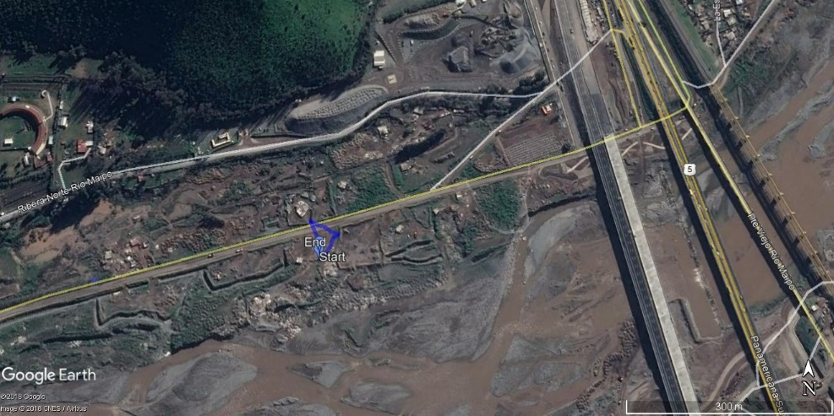
  Proveedor |  | Constructora | Alcance | Actividades
  Incocil |  | El Alba | Faja concesionada | Movimiento interno de material (escarpe, estabilizado)  Retiro y disposición de material en botadero autorizado
  Eliseo |  | Tecsa | Polígono del CD | Movimiento interno de material (escarpe, estabilizado)
Figura 12. |  | Fecha: -- |  |  |  | Tabla 2. | Fecha: --
Coordenadas UTM DATUM WGS84 HUSO 19S |  | Norte: 6.270.811 m |  | Este: 339.689 m |  | Tabla 2. | Fecha: --
Descripción del medio de prueba: Track de la visita inspectiva al lugar denunciado, donde se estaría disponiendo material de escarpe desde las instalaciones del proyecto “Centro de Distribución El Peñón”. |  |  |  |  |  | Descripción del medio de prueba: Lista de las empresas contratadas para el transporte de material sacado desde la obra interior del polígono del proyecto y en la faja área concesionada.
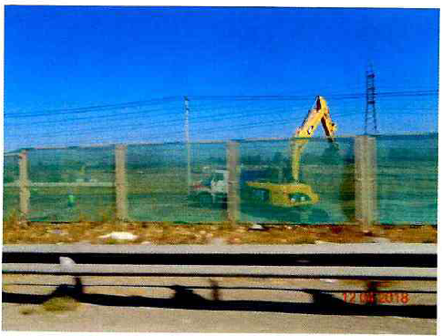 |  |  |  |  |  | 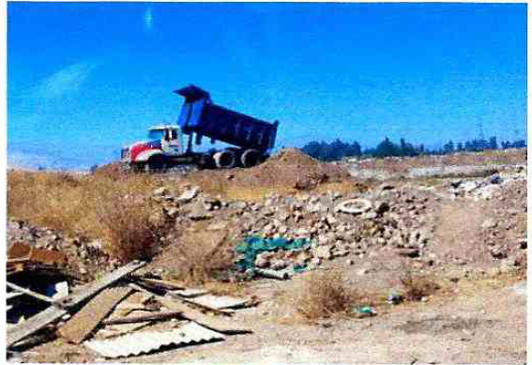
Imagen 1. | Fecha: 11-04-2018 |  |  |  |  | Imagen 2. | Fecha: 11-04-2018
Descripción del medio de prueba: Camión patente CHHX18 al interior de la instalación del proyecto “Centro de Distribución El Peñón”. Fuente: Denuncia ingresada con número de ID 149-XIII-2018. |  |  |  |  |  | Descripción del medio de prueba: Camión patente CHHX18 descargando material en Ribera Río Maipo. Fuente: Denuncia ingresada con número de ID 149-XIII-2018.
Registros
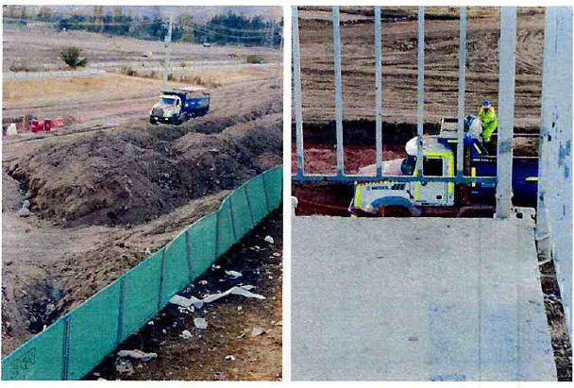 |  |  |  |  |  | 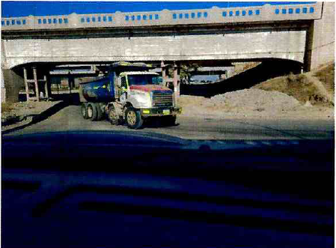
Imagen 3. |  | Fecha: 11-04-2018 |  |  |  | Imagen 4. | Fecha: 11-04-2018
Descripción del medio de prueba: Camión patente CTST70 al interior de la instalación del proyecto “Centro de Distribución El Peñón”. Fuente: Denuncia ingresada con número de ID 149-XIII-2018. |  |  |  |  |  | Descripción del medio de prueba: Camión patente CTST70 saliendo del Bien Nacional de Uso público Río Maipo, con batea descargada. Fuente: Denuncia ingresada con número de ID 149-XIII-2018.
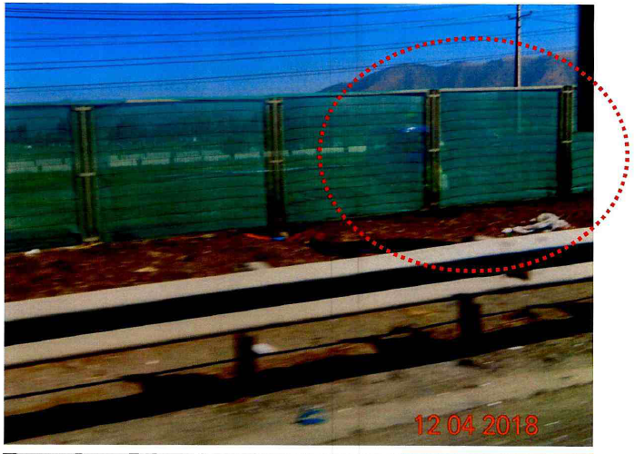 |  |  |  |  |  | 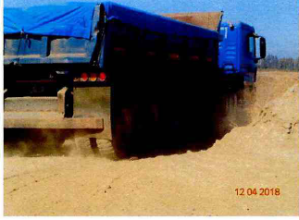
Imagen 5. | Fecha: 12-04-2018 |  |  |  |  | Imagen 6. | Fecha: 12-04-2018
Descripción del medio de prueba: Camión patente JL3825 al interior de la instalación del proyecto “Centro de Distribución El Peñón”. Fuente: Denuncia ingresada con número de ID 149-XIII-2018. |  |  |  |  |  | Descripción del medio de prueba: Camión patente JL3825 en proceso de descarga de material en Ribera Río Maipo. Fuente: Denuncia ingresada con número de ID 149-XIII-2018.
Registros
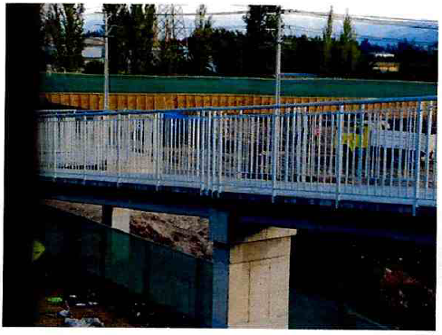 |  |  |  |  |  | 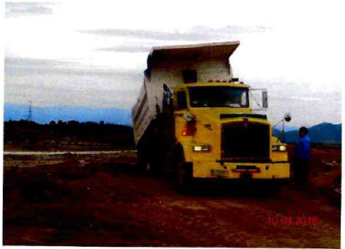
Imagen 7. |  | Fecha: -- |  |  |  | Imagen 8. | Fecha: 10-04-2018
Descripción del medio de prueba: Camión patente SL2483 al interior de la instalación del proyecto “Centro de Distribución El Peñón”. Fuente: Denuncia ingresada con número de ID 149-XIII-2018. |  |  |  |  |  | Descripción del medio de prueba: Camión patente SL2483 descargando material en Ribera Río Maipo. Fuente: Denuncia ingresada con número de ID 149-XIII-2018.
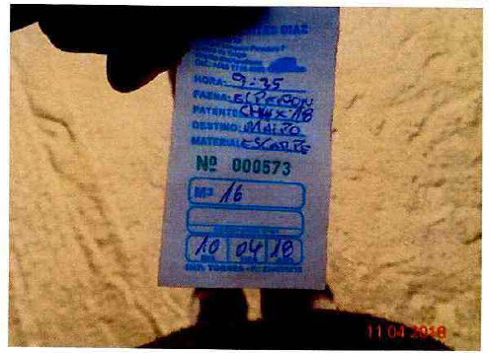 |  |  |  |  |  | 
Imagen 9. | Fecha: 11-04-2018 |  |  |  |  | Imagen 10. | Fecha: 10-04-2018
Descripción del medio de prueba: Boleta fotografiada por la Unidad de Áridos de la Dirección de Obras Municipales. Fuente: Denuncia ingresada con número de ID 149-XIII-2018. |  |  |  |  |  | Descripción del medio de prueba: Boleta fotografiada por la Unidad de Áridos de la Dirección de Obras Municipales. Fuente: Denuncia ingresada con número de ID 149-XIII-2018.
Registros
Consolidado de retiro de material de la obra entre el 03-03-2018 y el 13-04-2018
Patente camión | Volumen Total (m³) | Patente camión | Volumen Total (m³)
BFXT46 | 174 | NF5718 | 70
CHHX18 | 1184 | PN5917 | 100
CTST70 | 1311 | RY4720 | 80
DDZX43 | 272 | S/P | 19
DGZX17 | 120 | SL2468 | 16
DGZX19 | 100 | SL2483 | 416
DHDR20 | 464 | WD7288 | 224
DWKW26 | 16 | WG9743 | 160
EK2541 | 120 | WJ7503 | 414
FKXC51 | 98 | XK3091 | 231
FTYW18 | 576 | XN8369 | 70
FWVY21 | 210 | XV1545 | 368
FWVY22 | 30 | YV3821 | 55,5
FYTT28 | 150 | Total general | 7.063,5
HCPG90 | 15 | Total general | 7.063,5

Tabla 3. |  |  |  |  | Fecha:--
Descripción del medio de prueba: Consolidado de retiro de material de la obra.

Monitoreo arqueológico

Número de hecho constatado: 3 | Estación N°: --
Documentación Revisada: ID 4, 5, 6, 7, 11, 15 y 21 del punto 4 del presente informe.
Exigencia (s):
RCA 662/2016
Considerando 10

COMPONENTE / MATERIA: PATRIMONIO CULTURAL
Norma | Ley Nº 17.288 sobre Monumentos Nacionales
Forma de cumplimiento | Si bien el área del proyecto no está emplazada en un área de protección oficial, en conformidad a esta ley, ante el eventual y poco probable hallazgo de materiales arqueológicos con ocasión de cualquier excavación o movimiento de tierra que se realice durante la construcción del proyecto, se paralizarán completamente las obras asociadas al área del hallazgo y se dará aviso inmediatamente y por escrito al Consejo de Monumentos Nacionales, para que este organismo disponga los pasos a seguir.
Indicador que acredita su cumplimiento | Realizar monitoreo arqueológico permanente por un arqueólogo y/o licenciado en arqueología, durante las obras de escarpe del terreno y en todas las actividades que consideren la remoción de la superficie.

Considerando 12-5
Tabla 12-5: Condición o exigencia, relativa a: Patrimonio arqueológico.
Impacto asociado | Patrimonio arqueológico.
Fase del Proyecto a la que aplica | Construcción
Objetivo | Objetivo: manejo de posibles hallazgos de restos arqueológicos en el área del proyecto durante la fase de construcción.
Lugar, forma y oportunidad de implementación | De acuerdo a lo señalado por el Consejo de Monumentos Nacionales, mediante el ordinario Ord. Nº1591 de fecha 12 de junio de 2015 se condiciona a lo siguiente:  “En cuanto a las medidas de protección sobre el patrimonio arqueológico, se acogen los siguientes puntos y se solicita implementar dichas medidas con las siguientes especificaciones:  Realizar monitoreo arqueológico permanente por un arqueólogo y/o licenciado en arqueología, durante las obras de escarpe del terreno y en todas las actividades que consideren la remoción de la superficie. A partir de esta actividad se deberá remitir a este Consejo y a la Superintendencia del Medio Ambiente el informe mensual elaborado por el arqueólogo, el que deberá incluir los siguientes antecedentes:  a.- Descripción de las actividades en todos los frentes de excavación del mes, con fecha.  b.- Descripción de matriz y materialidad encontrada (con profundidad) en cada obra de excavación.  c.- Plan mensual de trabajo de la constructora, donde se especifique en libro de obras los días monitoreados por el arqueólogo.  d.- Planos y fotos de alta resolución de los distintos frentes de excavación y sus diferentes etapas de avances.  El informe final de monitoreo debe dar cuenta de las actividades de monitoreo realizadas, y de haberse detectado sitios arqueológicos, incluir la información correspondiente, además del trabajo de salvataje o rescate arqueológico que se hubiera ejecutado, si corresponde. En estos casos se incluirá una revisión bibliográfica de la zona el análisis (por cada tipo de materialidad) y la conservación de todos los materiales culturales arqueológicos que se encuentren motivo de esta actividad.  De recuperarse materiales arqueológicos, la propuesta de destinación definitiva deberá ser indicada al momento de entregar el informe final del monitoreo, para lo cual, se remitirá un documento oficial de la institución museográfica aceptando la destinación. Se deben solventar los gastos de análisis, conservación y embalaje del material arqueológico, así como su traslado a la institución receptora.  La realización de una inducción arqueológica al personal que ejecutará las obras, a los trabajadores de la empresa y/o subcontratistas, en que se informe sobre las características de los sitios arqueológicos de la zona y material cultural que presentan, con ilustraciones o fotografías, la protección legal que presentan, y los procedimientos a seguir frente a su hallazgo durante las labores del proyecto. Esta actividad deberá ser realizada por un arqueólogo o licenciado en arqueología. Una vez finalizada la actividad se deberá enviar al Consejo de Monumentos Nacionales el acta de asistencia y los contenidos de la presentación, así como una síntesis de sus comentarios, observaciones y preguntas.  En caso de efectuarse un hallazgo arqueológico o paleontológico se deberá proceder según lo establecido en los artículos N° 26 y 27 de la Ley N° 17.288 de Monumentos Nacionales y los artículos N° 20 y 23 del Reglamento de la Ley Nº 17.288, sobre excavaciones y/o prospecciones arqueológicas, antropológicas y  paleontológicas, paralizando las obras en el sector afectado e informando de inmediato y por escrito al Consejo de Monumentos Nacionales, para que este organismo determine los procedimientos a seguir, cuya implementación deberá ser efectuada por el titular del proyecto.  Todos los materiales arqueológicos recuperados deberán ser depositados en una institución museográfica de la Región Metropolitana. Se deben solventar los gastos de análisis, conservación y embalaje del material arqueológico, así como su traslado a la institución receptora, realizando la entrega de acuerdo a los estándares que la institución defina”.
Indicador que acredite su cumplimiento | Mantener registro de paralizaciones de obras y aviso al CMN en caso de encontrar restos arqueológicos durante las excavaciones e informes arqueológicos.  Realizar un monitoreo arqueológico permanente por un arqueólogo y/o licenciado en arqueología, durante las obras de escarpe del terreno y en todas las actividades que consideren la remoción de la superficie.

Hecho:
- Se conversó con Renato Muñoz (Licenciado en arqueología), quien indicó que trabaja por turno con Andrea Martinez (Arqueóloga).
- El titular entregó el reporte de monitoreo arqueológico diario del mes de abril, tal como fue solicitado en acta de inspección del 23 de abril de 2018.
- El titular entregó los informes mensuales de monitoreo arqueológico de febrero y marzo de 2017, febrero y marzo de 2018. Respecto a estos últimos, entregó además copia de los comprobantes de carga de los informes en el Sistema de Seguimiento Ambiental de la SMA. En complemento a lo anterior, el titular ha cargado al Sistema de Seguimiento Ambiental, los informe de monitoreo arqueológico de los meses de abril y mayo 2018.
- En los cinco informes revisados, se presenta la composición del monitoreo arqueológico permanente, registros de las charlas de inducción realizadas a los trabajadores de la obra, monitoreo arqueológico para escarpe y movimiento de tierra, respaldado con registro fotográfico, comentarios y conclusiones, y fotografías del libro de obra del periodo monitoreado.
- Los informes de febrero y marzo de 2017, indican que el proyecto se encontraba al inicio de la etapa de construcción en los accesos provisorios al terreno, actividad que se estaría realizando fuera de la línea de edificación en un área concesionada, ya intervenida ambientalmente por la autopista central, y por este motivo en el informe se indica que se considera el monitoreo como preventivo, por encontrarse en el terreno del proyecto, pero fuera del polígono de intervención ambiental.
- En el informe de marzo de 2018, se indica que se realizaron 4 hallazgos aislados de cerámica monocroma, las que no son consideradas como restos patrimoniales del tipo arqueológico o paleontológico de envergadura, estableciéndose un cuidado mayor en el monitoreo de las próximas actividades de remoción, excavación y escarpe de sedimento programados para el sector sur (donde se realizaron los hallazgos).
- En el informe de abril de 2018, se indica que se realizaron 2 hallazgos y que los hallazgos informados en el reporte mensual de marzo 2018, fueron reportados vía telefónica a la encargada del CMN, Dafna Goldschmidt, el día 19 de abril de 2018, proponiéndose una reunión con el CMN para alinear criterios de acción. El sector donde se identificaron los hallazgos en marzo de 2018, fue cercado cuadrangularmente con 20 metros por lado (400 m² de área), restringiendo el paso y cualquier tipo de trabajo en el área.
- En el informe de mayo de 2018, se indica que se realizó un nuevo hallazgo de un fragmento cerámico prehispánico. Por lo anterior, se solicitó ampliar el área de segregación inicial, la que quedó en 867 m². Se estableció que los hallazgos descritos en los informes de marzo y abril fueron expuestos en una reunión sostenida con el CMN, representantes de la empresa constructora TECSA y de Walmart Chile S.A., y profesional a cargo del monitoreo. Se acordó en la reunión que se realizaría un informe adicional a los reportes mensuales, donde se resumieran todos los hallazgos efectuados durante el monitoreo entre el 19 de febrero y el 14 de mayo de 2018, para ser ingresado a la institución, adjuntando además una solicitud de intervención arqueológica para caracterizar el área, e identificar la eventual existencia de un contexto arqueológico mayor. Dicha documentación fue ingresada al CMN el día 17 de mayo con número de ingreso 3404, no encontrándose respondida la solicitud al momento de ingreso a la SMA del presente informe (07 de junio de 2018).

Manejo de emisiones atmosféricas

Número de hecho constatado: 4 | Estación N°: 3 y 5
Documentación Revisada: ID 10 y 27 del punto 4 del presente informe.
Exigencia (s):
RCA 662/2016
Considerando 10

COMPONENTE / MATERIA: AIRE / EMISIONES ATMOSFÉRICAS
Norma | D.S.Nº144/1961, MINSAL
Forma de cumplimiento | […].  Además durante el desarrollo de las obras se implementarán las siguientes medidas de control, con el objetivo de reducir la emisión de polvos fugitivos generado por las actividades constructivas del proyecto.  […].  Se instalará algún material que cumpla con el propósito de retención de polvo, en todo el perímetro del proyecto o en a lo menos los tramos que enfrentan sectores cercanos a potenciales receptores, como viviendas, colegios, lugares de trabajo, etc.  Todos los materiales que generen dispersión de contaminantes, se transportarán en camiones con la tolva cubierta mediante lona hermética, impermeable y sujeta a la carrocería y se exigirá que todos los vehículos utilizados en esta faena se encuentren con sus mantenciones y revisión técnica al día.

Considerando 4.3.1.

4.3. PARTES, OBRAS Y ACCIONES QUE COMPONEN EL PROYECTO
4.3.1. FASE DE CONSTRUCCIÓN
Emisiones y efluentes | […].  Compensación de emisiones para ambas fases (Fase de Construcción y Operación).  En relación a la compensación de emisiones el Titular deberá presentar ante la Secretaría Regional Ministerial del Medio Ambiente de la Región Metropolitana, un Programa de Compensación de Emisiones (PCE) para los contaminantes NOx y MP10 de manera separada, en formato físico y digital, en un plazo no superior a 60 días una vez obtenida la Resolución de Calificación Ambiental (RCA), considerando un aumento del 150% en las emisiones según lo establecido en el artículo 98 del PPDA.  […].  Además, durante el desarrollo de las obras se implementarán las siguientes medidas de control, con el objetivo de reducir la emisión de polvos fugitivos generado por las actividades constructivas del proyecto.  - Las vías internas no pavimentadas serán estabilizadas con un supresor de polvo tipo (tal como Bischofita), el cual será informado a la Autoridad ambiental una vez obtenida la RCA favorable y previo al inicio de obras de construcción.  […].  Finalmente se deberá incluir en el Programa de Estabilización de Caminos un cronograma de aplicación del estabilizador, el cual debe ser congruente con el cronograma presentado por el Titular en la Figura 1 del Anexo C de la Adenda Complementaria Extraordinaria. Adicionalmente, el Titular deberá mantener una copia en obra del Programa de Estabilización de Caminos junto con el registro de aplicación del programa (Apartado 2 del Anexo C de la Adenda Complementaria Extraordinaria), junto con ello el Titular deberá remitir a la Superintendencia del Medio Ambiente, con copia a esta Secretaría Ministerial del Medio Ambiente, un informe de inicio y finalización de la aplicación del programa solicitado, donde se incluyan los registros indicados anteriormente.

Hechos:
- Durante las actividades de inspección de los días 23 de abril y 10 de mayo de 2018, se pudo observar que al interior de la instalación, se desarrollaban trabajos de movimiento de tierra, nivelación, compactación y humectación del suelo (Fotografías 1, 2 y 3), constatándose que la mayor superficie del predio se encontraba intervenida con trabajos de la fase de construcción del proyecto.
- Al momento de la inspección del 23 de abril de 2018, se encontraban 192 trabajadores con registro de asistencia, según lo indicado por Esteban Soto (ITO de Walmart).
- Se consultó a Esteban Soto por las medidas de mitigación de emisiones atmosféricas, indicando que se ha estado realizando humectación de caminos interiores 5 veces al día aproximadamente, para lo cual cuentan con 5 camiones aljibes de 20 m³ de capacidad cada uno. El agua utilizada proviene de un desvío del Canal El Peñón, del cual poseen derechos de aprovechamiento. También indicó que mensualmente aplican bischofita en los caminos interiores principales (entrada, salida y el que está en dirección a la instalación de faenas).
- Se visitó la salida de la instalación ubicada al lado sur-este, observándose un sector hormigonado, habilitado para el lavado de ruedas mediante hidrolavadora (Fotografía 4), por el cual deben pasar todos los vehículos. Desde dicho sector las aguas con tierra son acumuladas en fosas, para luego ser retiradas por la empresa DISAL, según lo indicado por Esteban Soto.
- Durante todo el recorrido, se observó que los caminos interiores se encontraban humectados y que se estaban realizando trabajos de humectación con camiones aljibes (Fotografías 5 y 6).
- Durante la actividad de inspección del 10 de mayo de 2018, se observó que al lado oriente, el predio se encontraba cerrado con malla raschel de una altura de 2,4 metros aproximadamente, al lado norte con un cierre natural de árboles de 5 metros aproximadamente, al lado poniente y sur, con placas de OBS de 15 mm de ancho y de una altura de 2,4 metros aproximadamente, además de una corrida de malla raschel sobre las placas de OSB, de unos 3 metros de altura aproximadamente. Excepcionalmente al lado sur-este, se colocaron dos corridas de malla raschel sobre las placas de OSB, a petición del vecino que se encuentra colindante al predio del proyecto (Fotografías 7).
- Se le solicitó al titular entregar el Programa de Estabilización de Caminos junto con el informe de inicio de la aplicación, además de todo el registro de aplicación del programa. Al respecto, el titular entregó los documentos denominados “Protocolo de aplicación de supresor de polvo”, donde se establece el lugar de aplicación, producto utilizado, certificado de análisis y hoja técnica del producto. Además, se entregó el registro de aplicación del supresor, donde se observa que éste fue aplicado los días 20 de marzo, 20 de abril y 14 de mayo de 2018.
- En el Apartado 2 del Anexo C de la Adenda Complementaria Extraordinaria de la RCA N°662/2016, se encuentra un documento denominado Programa de Estabilización de Caminos, y además, el titular cargó al Sistema de Seguimiento Ambiental un documento denominado Informe de Seguimiento Ambiental, Programa de estabilización de caminos interiores, donde se incluyen todos los documentos que entregó el titular en respuesta al acta sobre este punto, y que dan respuesta al Considerando N°4.3.1., respecto del informe de inicio.
- Se le solicitó al titular entregar los documentos de aprobación de los Planes de Compensación de Emisiones (PCE), entregado por la SEREMI del Medio Ambiente, para los contaminantes NOx y MP10 (pavimentación y compra de emisiones). Al respecto el titular entregó tres documentos los que corresponden a:
- El informe del titular de enero 2018, en respuesta a Carta Aire N°0005, de fecha 26 de julio de 2017, de la SEREMI del Medio Ambiente, sobre el Programa de Compensación de Emisiones de NOx.
- Carta Aire N°178, del 26 de febrero de 2018, donde la SEREMI del Medio Ambiente informa a Walmart Chile S.A. de la aprobación del Programa de Compensación de Emisiones de NOx del proyecto “Centro de Distribución El Peñón”.
- Carta Aire N°315 del 12 de abril de 2018, donde la SEREMI del Medio Ambiente informa a Walmart Chile S.A. sobre su pronunciamiento del Programa de Compensación de Emisiones de MP10 del proyecto “Centro de Distribución El Peñón”. En ella se indica que el titular deberá presentar una nueva alternativa de compensación para las 47,86 toneladas de MP10 en un plazo de 30 días hábiles, lo anterior a raíz de que la propuesta de compensación no cumple con realizar efectivamente la compensación de emisiones, como tampoco se encuentra correcto el cálculo de las emisiones que serían reducidas, estando éstas sobre-estimadas. Al respecto de la compra de emisiones, la SEREMI del Medio Ambiente se pronuncia conforme.
- Al respecto del punto anterior, la SEREMI del Medio Ambiente a través del Ord. Aire N°557, de fecha 26 de junio de 2018 (Anexo 6), informó al SEA la aprobación del Programa de Compensación de Emisiones de MP10 del proyecto “Centro de Distribución El Peñón”.

Registros
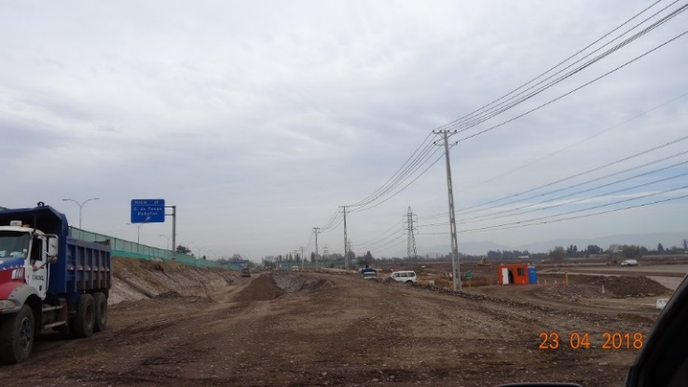 |  |  | 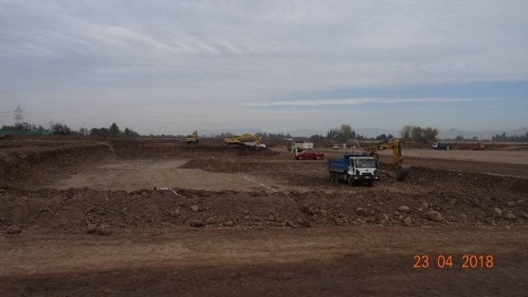
Fotografía 1. | Fecha: 23-04-2018 |  | Fotografía 2. | Fecha: 23-04-2018
Coordenadas UTM DATUM WGS84 HUSO 19S | Norte: 6.278.721 m. | Este: 340.841 m. | Coordenadas DATUM WGS84 HUSO 19S | Norte: 6.278.627 m. | Este: 340.709 m.
Descripción del medio de prueba: Sector faja concesionada donde se observan que se efectuaron trabajos de nivelación. |  |  | Descripción del medio de prueba: Trabajos de movimiento de tierra al interior de la instalación.
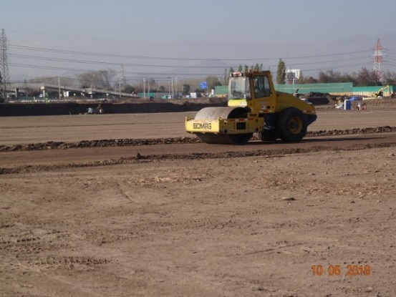 |  |  | 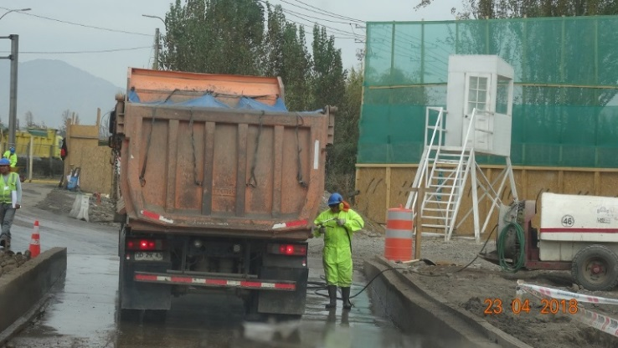
Fotografía 3. | Fecha: 10-05-2018 |  | Fotografía 4. | Fecha: 23-04-2018
Coordenadas UTM DATUM WGS84 HUSO 19S | Norte: 6.278.627 m. | Este: 340.709 m. | Coordenadas DATUM WGS84 HUSO 19S | Norte: 6.278.859 m. | Este: 340.886 m.
Descripción del medio de prueba: Trabajos de compactación al interior de la instalación. |  |  | Descripción del medio de prueba: Salida de la instalación, donde se realiza el lavado de ruedas de los vehículos.
Registros
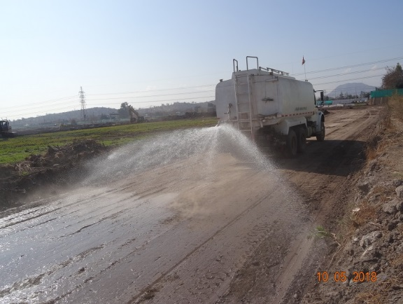 |  |  | 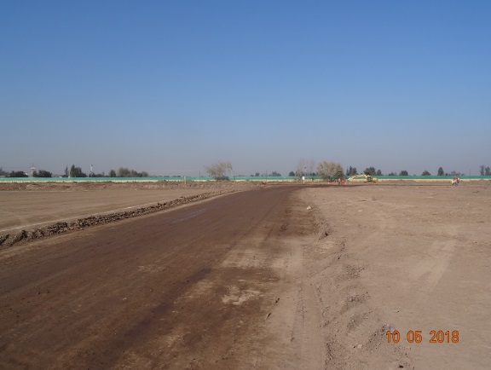
Fotografía 5. | Fecha: 10-05-2018 |  | Fotografía 6. | Fecha: 10-05-2018
Coordenadas UTM DATUM WGS84 HUSO 19S | Norte: 6.278.257 m. | Este: 340.503 m. | Coordenadas DATUM WGS84 HUSO 19S | Norte: 6.278.364 m. | Este: 340.477 m.
Descripción del medio de prueba: Actividad de humectación en camino interior de la instalación. |  |  | Descripción del medio de prueba: Camino interior de la instalación humectado.

Registros
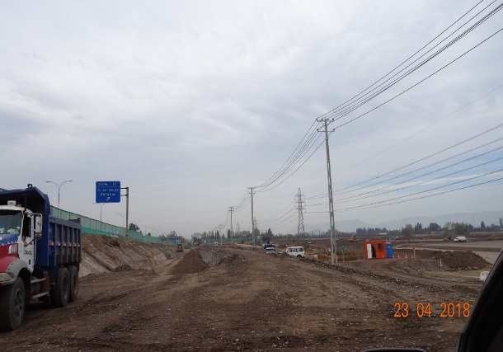
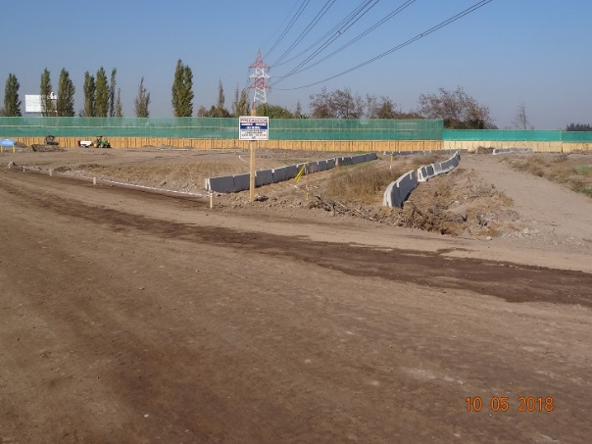
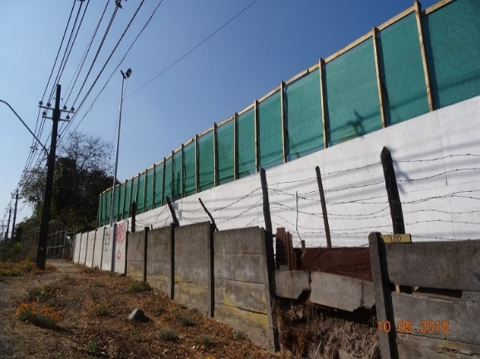
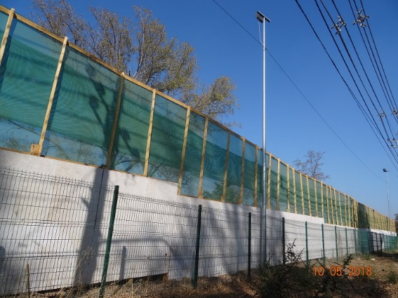
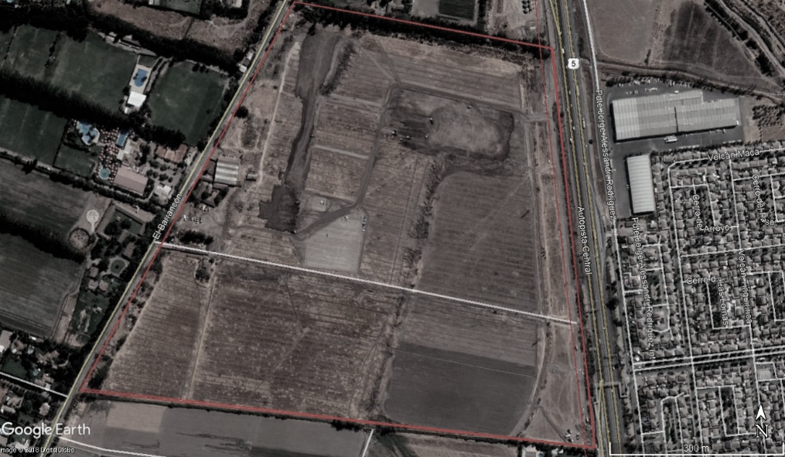
Fotografías 7. | Fecha: 23-04-2018 y 10-05-2018
Descripción del medio de prueba: Barreras acústicas y malla raschel para el control de emisiones en el perímetro de la instalación del proyecto Centro de Distribución El Peñón.

Control de ruido

Número de hecho constatado: 5 | Estación N°: 4 y 6
Exigencia (s):

RCA 662/2016
Considerando 4.3.1.
4.3. PARTES, OBRAS Y ACCIONES QUE COMPONEN EL PROYECTO
4.3.1. FASE DE CONSTRUCCIÓN
Emisiones y efluentes | […].  Durante la fase de construcción del Proyecto, se implementará una barrera acústica de tipo perimetral orientadas hacia las caras Oeste y Sur, con la finalidad de atenuar los niveles de ruido en los puntos R4, R5, R6, R7 y R8. Esta barrera deberá cumplir con características de densidad superficial de, al menos, 10 kg/m2, como, por ejemplo, paneles de madera OSB de 15 mm. de espesor o material equivalente. Cabe destacar que las uniones de los paneles que conformen la barrera deben ser herméticas, así como la juntura con el suelo. En el caso de los deslindes norte y sur, en los que existirán muros o panderetas perimetrales, estas serán alzadas hasta la altura correspondiente que se indica a continuación.  […].

Hecho (s):
- Al inicio de la actividad de inspección del 10 de mayo de 2018, y siendo las 10:00 hrs, funcionarios de la Superintendencia del Medio Ambiente proceden a realizar visita a condominio donde se ubica la vivienda del afectado, denominado “Norte Lomas de Mirasur”, ubicado en calle Presidente Jorge Alessandri Rodríguez N°19320, al lado oriente de la actividad de construcción del proyecto “Centro de Distribución El Peñón”, cruzando la Ruta 5, con motivo de realizar una medición de ruido.
- En plaza interior del condominio (Fotografía 8), ubicada al frente de la caseta de control de ingreso del mismo, se efectuó reunión con un dirigente vecinal por los problemas de ruido denunciados, oportunidad en que se pudo constatar que el único ruido perceptible era el atribuible al tránsito vehicular en la Ruta 5 (Fotografía 9), que, para efectos de la medición, correspondería a ruido de fondo, no percibiéndose ruidos asociados a las obras del proyecto; por lo anterior, dicha medición no se pudo realizar.
- Durante la actividad de inspección del 10 de mayo de 2018, se observó que al lado poniente y sur, había un cierre perimetral con placas de OSB de 15 mm de ancho, de una altura de 2,4 metros aproximadamente (Fotografías 10 y 11), además de una corrida de malla raschel sobre las placas de OSB, de unos 3 metros de altura aproximadamente.

Registros
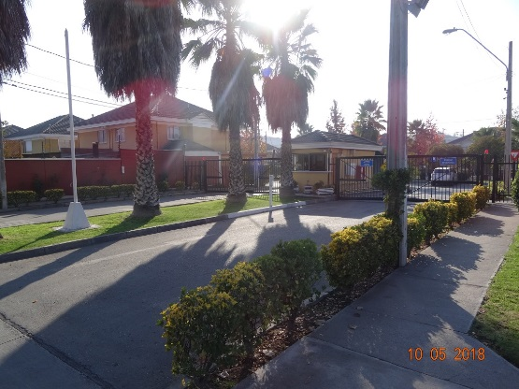 |  |  | 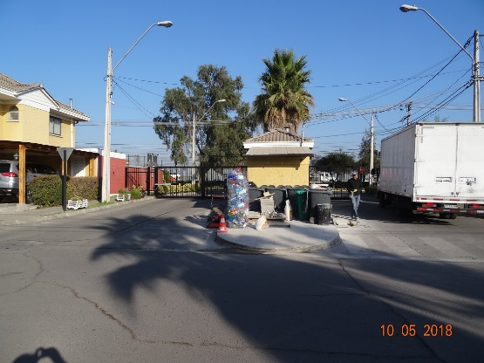
Fotografía 8. | Fecha: 10-05-2018 |  | Fotografía 9. | Fecha: 10-05-2018
Coordenadas UTM DATUM WGS84 HUSO 19S | Norte: 6.278.207 m. | Este: 341.010 m. | Coordenadas DATUM WGS84 HUSO 19S | Norte: 6.278.226 m. | Este: 341.053 m.
Descripción del medio de prueba: Entrada a Condominio Norte Lomas de Mirasur. |  |  | Descripción del medio de prueba: Al interior del Condominio Norte Lomas de Mirasur, frente a cabina del guardia.
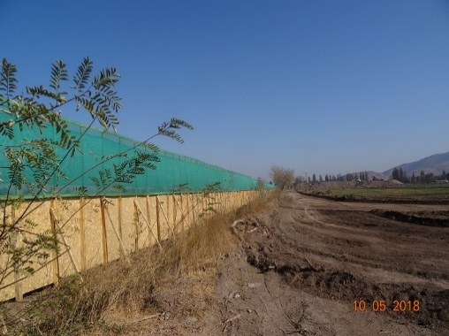 |  |  | 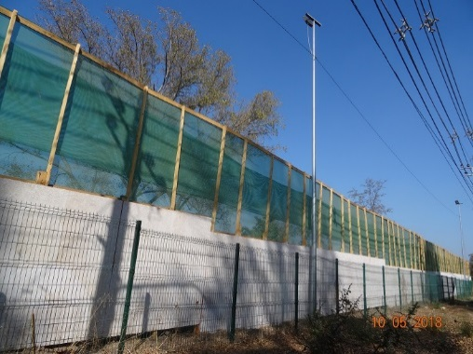
Fotografía 10. | Fecha: 10-05-2018 |  | Fotografía 11. | Fecha: 10-05-2018
Coordenadas UTM DATUM WGS84 HUSO 19S | Norte: 6.278.217 m. | Este: 340.786 m. | Coordenadas DATUM WGS84 HUSO 19S | Norte: 6.278.370 m. | Este: 340.073 m.
Descripción del medio de prueba: Cierre perimetral sector sur de la instalación. |  |  | Descripción del medio de prueba: Cierre perimetral, sector poniente de la instalación.

Calidad de aguas superficiales

Número de hecho constatado: 6 | Estación N°: --
Documentación Revisada: Id 3 y 22 del punto 4 del presente informe.
Exigencia (s):
RCA 662/2016
Considerando 4.
4°. Que, la descripción del proyecto es la que a continuación se indica:
4.1. ANTECEDENTES GENERALES
Gestión, acto o faena mínima  que da cuenta del inicio de la  ejecución | La acción que dará inicio a la ejecución del Proyecto será la habilitación del acceso provisorio que se contempla como el inicio de la fase de construcción del Proyecto, que se realizará por la prolongación de la Caletera poniente de la Ruta 5, lo que comenzará con el Movimiento de tierra para la habilitación.  […].

Considerando 9.1.4.
9.1.4 Artículo 156 Reglamento del SEIA – Canal Cooperativa Santiago.

Tabla 9-4: Permiso Ambiental Sectorial Mixto Artículo 156 RSEIA
Permiso | El permiso para efectuar modificaciones de cauce, será el establecido en el artículo 41 e inciso 1º del artículo 171 del Decreto con Fuerza de Ley Nº 1.122, de 1981, del Ministerio de Justicia, Código de Aguas, siempre que no se trate de obras de regularización o defensa de cauces naturales.  El requisito para su otorgamiento consiste en no afectar la vida o salud de los habitantes, mediante la no contaminación de las aguas.
Fase del Proyecto a la cual corresponde | Construcción
Condiciones o exigencias específicas  para su otorgamiento | […].  e. Plan de seguimiento de la calidad de las aguas durante la fase de Construcción  Debido a que la construcción del canal se realizará en periodo de cierre de este, no se contempla efectos sobre la calidad de las aguas.  No obstante durante la construcción del Proyecto se considera lo siguiente:  - Capacitación a los trabajadores respecto de restricciones asociadas a vertimientos al cauce del canal.  - Monitoreo de la calidad de las aguas semestralmente durante todo el periodo de construcción para el canal Calera y Cooperativa Santiago.  *Ubicación de los puntos de control:  *Parámetros que serán utilizados para caracterizar el estado y evolución de dicho componente:  - Capacitación: Asistencia del personal  - Monitoreo: Parámetros según NCh 1333 Of.78, destino agua para riego.  *Límites permitidos o comprometidos: Monitoreo: Los señalados en la NCh 1333 Of.78, destino agua para riego o aquel que supere la norma aguas arriba del canal.  *Duración y frecuencia del plan de seguimiento para cada parámetro:  - Capacitación: Semestral, si corresponde según incorporación de nuevo personal.  - Monitoreo: Semestral para ambas Fases. Cabe señalar que aunque el presente acápite del PAS solo menciona la Fase de Construcción, en la Fase de Operación también se realizará el monitoreo descrito por un periodo de tres años, para posterior evaluación de continuidad, según resultados obtenidos.  Plazo y frecuencia de entrega de los informes con la evaluación de los resultados; Informe de monitoreo con certificado de laboratorio al Sistema de Seguimiento de RCA de la SMA posterior a cada muestreo, en donde se incluirá coordenadas de los puntos, análisis de resultados, conclusiones y recomendaciones. En este informe en ambas fases se comparará con los resultados con la Línea Base.
  Canal | Nombre | Muestra | Coordenadas UTM
  Sur | Canal Cooperativa Santiago | Aguas arriba | 340.939 E; 6.278.305 N
  Sur | Canal Cooperativa Santiago | Aguas abajo | 340.044 E; 6.278.305 N

Considerando 9.1.5.
9.1.5 Artículo 156 Reglamento del SEIA – Canal El Peñón.

Tabla 9-5: Permiso Ambiental Sectorial Mixto Artículo 156 RSEIA
Permiso | El permiso para efectuar modificaciones de cauce, será el establecido en el artículo 41 e inciso 1º del artículo 171 del Decreto con Fuerza de Ley Nº 1.122, de 1981, del Ministerio de Justicia, Código de Aguas, siempre que no se trate de obras de regularización o defensa de cauces naturales.  El requisito para su otorgamiento consiste en no afectar la vida o salud de los habitantes, mediante la no contaminación de las aguas.
Fase del Proyecto a la cual corresponde | Construcción
Condiciones o exigencias específicas  para su otorgamiento | […].  e.Plan de seguimiento de la calidad de las aguas durante la fase de Construcción  Debido a que el canal actualmente se encuentra sin uso, y no transita agua en él hasta su puesta en marcha en la fase de operación, es que durante la fase de construcción del canal, no se contempla efectos sobre las calidades de las aguas.  No obstante durante la operación del Proyecto y por ende del canal se considera lo siguiente:  - Capacitación a los trabajadores respecto de restricciones asociadas a vertimientos al cauce del canal.  - Monitoreo de la calidad de las aguas semestralmente durante los 3 primeros años para el canal El Peñón.  Ubicación de los puntos de control: Monitoreo al ingreso del canal al predio en las siguientes coordenadas:  Parámetros que serán utilizados para caracterizar el estado y evolución de dicho componente:  - Capacitación: Asistencia del personal  - Monitoreo: Parámetros según NCh 1333 Of.78, destino agua para riego.  Límites permitidos o comprometidos: Monitoreo: Los señalados en la NCh 1333 Of.78, destino agua para riego o aquel que supere la norma aguas arriba del canal.  Duración y frecuencia del plan de seguimiento para cada parámetro:  - Capacitación: Semestral, si corresponde según incorporación de nuevo personal.  - Monitoreo: Semestral.  Plazo y frecuencia de entrega de los informes con la evaluación de los resultados; Informe de monitoreo con certificado de laboratorio al Sistema de Seguimiento de RCA de la Superintendencia del Medio Ambiente posterior a cada muestreo.
  Nombre Canal | Muestra | Coordenadas UTM
  El Peñón | Ingreso al predio | 340.920 E; 6.278.209 N

Hecho (s):
- En respuesta al requerimiento de información realizado en acta de fecha 10 de mayo de 2018, el titular entregó dos informes de monitoreo del primer semestre de los años 2017 y 2018.
- Del Informe del primer semestre del año 2017 se puede indicar que:
  - Se realizaron tomas de muestras el 01 de marzo de 2017, aguas arriba y abajo de los canales El Calera y Cooperativa Santiago, siendo posteriormente analizadas. Dicha toma de muestra y análisis fue efectuado por el laboratorio ANAM.
  - El titular adjuntó los informes de ensayo, además del comprobante de carga del informe en el Sistema de Seguimiento Ambiental de la SMA.
  - Los resultados son comparados referencialmente con los límites establecidos en la NCh 1.333 Of 78., o con las concentraciones que supere la norma aguas arriba del canal.
  - Del análisis realizado de la comparación de las concentraciones medidas en el punto de control aguas arriba y aguas abajo de los canales monitoreados, se destaca que varios parámetros que presentan concentraciones sobre los límites indicados en la NCh 1.333, lo hacen previo al ingreso de los cauces al predio del proyecto (Tabla 4).
  - Respecto del canal El Peñón, éste no ha sido habilitado, por lo tanto no fue monitoreado.
  - Se establece en el informe que Walmart Chile carece de intervención en los canales, debido a la paralización temporal de las obras asociadas a la construcción del acceso provisorio, por lo tanto no desarrolla actividades susceptibles de afectar la calidad de las aguas al interior del predio. No obstante lo anterior, en el informe de monitoreo arqueológico de marzo 2017, se entregan registros fotográficos de actividades correspondientes a remoción de tierra para hacer calicatas y la extensión de tubería de aguas lluvias, durante el mismo día en que se realizaron los monitoreos.
- Del Informe del primer semestre del año 2018, se puede indicar que:
  - Las muestras fueron tomadas el 09 de abril de 2018, aguas arriba y abajo de los canales El Calera y Cooperativa Santiago, siendo posteriormente analizadas. Dicha toma de muestra y análisis fue efectuado por el laboratorio ANAM, entregando el titular dos fotografías de la actividad.
  - Los resultados son comparados referencialmente con los límites establecidos en la NCh 1.333 Of 78.
- Los parámetros que se encuentran por sobre el límite establecido en la NCh 1.333 Of 78, lo hacen tanto aguas arriba como aguas abajo de los canales (Tabla 4). Se destaca que la concentración del parámetro Cloruro se encuentra en el rango de 195 a 199 mg/l, muy cerca del límite que son 200 mg/l, tanto aguas arriba como aguas debajo de los dos canales monitoreados. Además estos parámetros con concentraciones altas y sobre el límite son distintos en cada semestre muestreado, lo que establece que no hay una condición estacional, y que además existen varias actividades desarrollándose aguas arriba que no han sido identificadas en este análisis.
- El titular no entregó el informe del segundo semestre 2017, a pesar de que el proyecto ya se encontraba con la fase de construcción iniciada, al ejecutarse la gestión, acto o faena mínima establecida en la RCA, tal como indican los informes de monitoreo arqueológicos de febrero y marzo de 2017.
- El titular entregó un acta de entrega de terreno a una de las dos constructoras que funcionan en las instalaciones del proyecto, estableciéndose como fecha de entrega del terreno por parte del titular a la constructora TECSA, el 19 de febrero de 2018. Dicha fecha fue indicada por Esteban Soto, durante la actividad de inspección del 10 de mayo de 2018, como la de inicio de la actividad de construcción, lo que difiere con lo establecido en el punto anterior, y con lo informado por el mismo titular en el Sistema RCA de la SMA, al indicar que la fecha de inicio de la fase de construcción fue el 26 de enero de 2017 (Imagen 11).

Registros
Fecha muestra | Parámetro | Unidad | Límite NCh 1.333 | El Calera |  | Cooperativa Stgo.
 |  |  |  | A. Arriba | A. Abajo | A. Arriba | A. Abajo
01-03-2017 | Aluminio total | mg/L | 5 | 38,516 | 63,228 | 40,964 | 44,204
01-03-2017 | Hierro Total | mg/L | 5 | 53,776 | 79,457 | 55,534 | 53,98
01-03-2017 | Manganeso Total | mg/L | 0,2 | 2,136 | 3,018 | 2,506 | 2,492
01-03-2017 | Selenio Total | mg/L | 0,02 | 0,033 | 0,081 | 0,034 | 0,022
09-04-2018 | Sodio Porcentual | % | 35 | 38,47 | 44,58 | 44,728 | 41,686
09-04-2018 | SDT | mg/L | 500 | 1157 | 1133 | 1146 | 1180
09-04-2018 | Sulfato | mg/L | 250 | 409,022 | 406,914 | 403,907 | 405,4

Tabla 4. | Fecha:--
Descripción del medio de prueba: Parámetros con concentraciones sobre el límite de la NCh 1.333 Of 78.
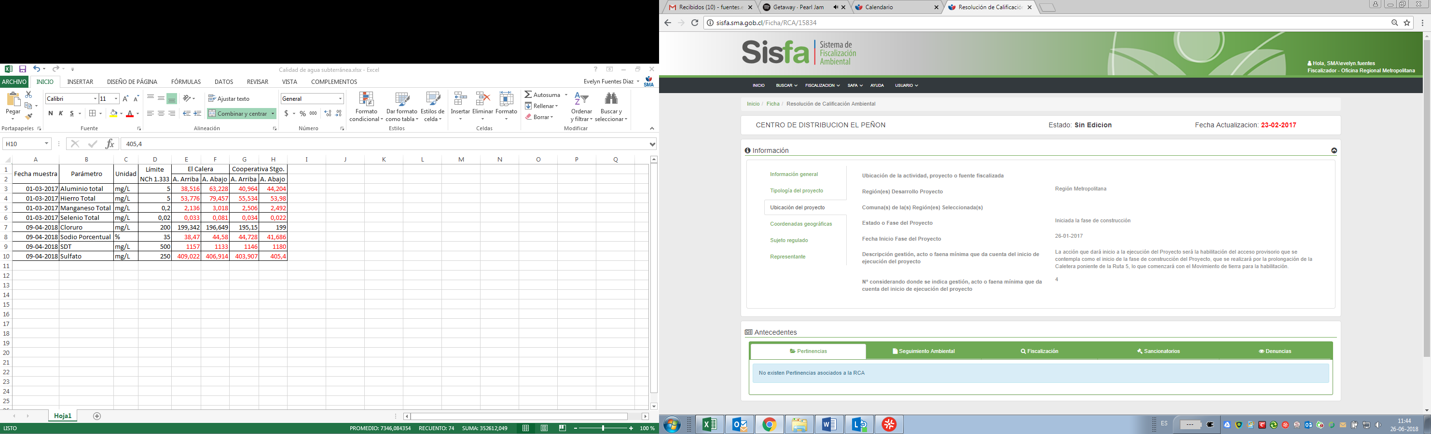
Imagen 11. | Fecha: 26-06-2018
Descripción del medio de prueba: Pantallazo de la información cargada por el titular en el Sistema RCA de la SMA, respecto de la Unidad Fiscalizable Centro de Distribución El Peñón.

Plan de Conservación de Suelos

Número de hecho constatado: 7 | Estación N°: --
Documentación Revisada: Id 23 del punto 4 del presente informe.
Exigencia (s):
RCA 662/2016
Considerando 12

Tabla 12-8: Otras Condiciones.
Fase del Proyecto a la que aplica | Fase de Construcción.
El Gobierno Regional mediante Ord. N°1492 de fecha 02 de diciembre de 2016 condiciona a que:
“En relación a lo señalado en la respuesta 10.1 b) de la Adenda Complementaria Extraordinaria: “Walmart se comprometerá, mediante un documento a acordar entre las partes, al aseguramiento de todos los componentes de la reforestación mientras dure construcción de las medidas del PCS.”
Aceptando la argumentación del titular respecto a que es factible ejecutar el Plan de Conservación de Suelos propuesto originalmente, se solicita contar en forma previa a su materialización con algún documento que dé cuenta que efectivamente la empresa responsable ante CONAF de ejecutar la Reforestación del Cerro Chena acepta la ejecución del Plan de Conservación de Suelos en el predio en el cual se emplaza la reforestación que tiene a cargo. Además, para asegurar el éxito del trabajo a realizar tanto en el marco del Plan de Compensación de Suelo del presente proyecto como el trabajo de reforestación del Cerro Chena, se solicita asegurar el seguimiento en la etapa de implementación del PCS durante el periodo de ejecución y hasta un mínimo de 3 años o hasta que se haya logrado el prendimiento de al menos el 75% de las especies.”
“Por otro lado, en relación a lo indicado en la respuesta 10.1 c): “en el marco de la Responsabilidad Social Empresarial del Titular, posterior a la aprobación ambiental del Proyecto, Walmart se compromete a establecer un convenio de cooperación con el Gobierno Regional (con alcances y montos claramente establecidos), que permita apoyar la materialización de obras asociadas al Plan Maestro del Parque Metropolitano Cerro Chena y de esta forma, aportar en la recreación y cultura tanto de habitantes de los municipios de San Bernardo y Calera de Tango, como del resto de la Región.” Se requiere que, en caso de una RCA favorable, el compromiso señalado en la respuesta precedente se incorpore de forma explícita.”

Considerando 13
13. Que, durante el procedimiento evaluación del EIA el titular del Proyecto propuso los siguientes compromisos ambientales voluntarios:

Tabla N°13-1: Compromisos Voluntarios
Proponer y ejecutar medidas que concurran en beneficio de la recuperación de los sitios de interés patrimonial, cultural y arqueológico existentes en la zona.
Fase del Proyecto a la que aplica | Fase de Construcción.
Objetivo, descripción y justificación | […].  En la respuesta 10.2 de la Adenda Extraordinaria el Titular informa que:  … “Considerando aspectos de Responsabilidad Social Empresarial, posterior a la aprobación ambiental del Proyecto, el Titular se compromete a establecer un convenio de cooperación con el Gobierno Regional (con alcances y montos claramente establecidos), que permita apoyar la materialización de obras asociadas al Plan Maestro del Parque Metropolitano Cerro Chena y de esta forma, aportar en la recreación y cultura tanto de habitantes de los municipios de San Bernardo y Calera de Tango, como del resto de la Región.”
Indicador que acredite su cumplimiento | Implementación de las medidas de gestiones mencionadas anteriormente, y registros visuales.  Establecer un “Convenio de cooperación con el Gobierno Regional” para apoyar el “Plan Maestro del Parque Metropolitano Cerro Chena”.

Hecho (s):
- Se solicitó al titular en acta del 10 de mayo de 2018, el documento denominado “Convenio de Cooperación con el Gobierno Regional” para apoyar el “Plan Maestro del Parque Metropolitano Cerro Chena”. Al respecto el titular no entregó el convenio, pero adjuntó un documento donde se indican los hitos y fechas de las actividades a realizarse en relación a este Convenio, destacándose que ninguna acción se estipula como efectuada, según fechas indicadas, a la fecha de entrega de este documento (23 de mayo de 2018). Se establece que las acciones “Acercamiento y coordinación con el Gobierno Regional” se realizaría en el periodo julio a octubre del año 2018 y que la acción “Presentación y validación de propuestas de Convenio” se realizaría en el periodo de enero y febrero del año 2019, destacando el titular que dichas fechas pueden sufrir modificaciones.
- Se solicitó al titular en acta del 10 de mayo de 2018, indicar el estado de ejecución del “Plan Maestro del Parque Metropolitano Cerro Chena“, con registros visuales. Al respecto el titular entregó un documento donde se indican los hitos y fechas de las actividades a realizarse respecto de la implementación del Plan maestro del parque, destacándose que ninguna acción se estipula como efectuada, según fechas indicadas, a la fecha de entrega de este documento (23 de mayo de 2018). Se establece que las acciones “Acercamiento y Coordinación PM Cerro Chena” se realizaría en el periodo julio a octubre del año 2018 y que la acción “Ejecución de obras” se realizaría en el periodo de marzo y agosto del año 2019, destacando el titular que la fecha de inicio de las actividades pueden sufrir modificaciones.

Plan de Prevención (Seguridad)

Número de hecho constatado: 8 | Estación N°: 5
Documentación Revisada: Id 24, 25 y 26 del punto 4 del presente informe.
Exigencia (s):

RCA 662/2016
Considerando 14.1.
14.1. Plan de Prevención de Contingencias.
Fuga o accidente iniciado en el gasoducto
Situación de riesgo o contingencia: | Fuga o accidente iniciado en el gaseoducto
Fase del Proyecto a la cual corresponde | Construcción
Acciones o medidas a implementar | a. Se debe establecer distancias mínimas entre el gasoducto y el Centro de distribución El Peñón, según lo señalado en el contrato de Servidumbre de gas que graba al predio en cuestión.  b. Cumplimiento del Decreto N° 280 del Ministerio de Economía, Fomento y Reconstrucción de 2009 que aprueba Reglamento de Seguridad para el Transporte y la distribución de Gas de Red.  c. Aprobación del Programa de seguridad que implementa Walmart, previa aprobación por un representante autorizado de GasAndes.  d. Walmart estará obligado a informar al personal que ejecute los trabajos sobre los riesgos y peligros relacionados con el trabajo, y a cumplir las normativas de seguridad vigentes, incluyendo uso obligatorio de elementos de protección personal (protección ocular, cascos, zapatos, protección auditiva, protección respiratoria, protección de manos, protección contra caídas, etc.) señalización adecuada y establecimiento de límites máximos de velocidad de circulación.  e. Ejecutar reuniones de seguridad antes del inicio de las actividades de construcción.  f. Establecimiento de condiciones de trabajo adecuadas.  g. Orientación en seguridad, en la cual Walmart brindará orientación a cada obrero que sea llevado la Obra antes de permitirle comenzar a trabajar.  h. Alcohol y drogas: Walmart deberá asegurar que el personal bajo su respectivo control y autoridad no participe de ni esté bajo la influencia de ninguna bebida alcohólica, droga u otra sustancia que altere las condiciones seguras del trabajo, en ningún momento durante la realización del Trabajo.
Forma de control y  seguimiento | GasAndes mantendrá conforme lo acordado con Walmart un inspector de obra en terreno (I.T.O.) permanente, el cual inspeccionará lo siguiente:  a. Cumplimiento de distancias mínimas entre el gasoducto y el Centro de distribución El Peñón, según lo señalado en el contrato de Servidumbre de gas que graba al predio en cuestión.  b. Cumplimiento del Decreto N° 280 del Ministerio de Economía, Fomento y Reconstrucción de 2009 que aprueba Reglamento de Seguridad para el Transporte y la distribución de Gas de Red.  c. El cumplimiento de Programa de seguridad que implementa Walmart.  d. El cumplimiento de normas de seguridad.  e. Verificar la toma de asistencia y la minuta de la reunión y de las minutas que Walmart mantendrá de las reuniones de orientación sobre seguridad, que deberán estar siempre a disposición de GasAndes.  f. Establecimiento de condiciones de trabajo adecuadas.  g. Orientación en seguridad.  h. Alcohol y drogas.

Hecho (s):
- Durante la actividad de inspección del 10 de mayo de 2018, se conversó con Ignacio Eckholt (ITO de Gas Andes), quien indicó que se encuentra en la obra de lunes a viernes de 08:30 a 18:30 hrs., y que los sábados asiste sólo si la empresa Walmart proyecta trabajar durante el día cerca del gasoducto de Gas Andes.
- Se observó en terreno una faja de 10 metros de ancho aprox. demarcada con barrera de hormigón tipo New Jersey (Fotografía 12), que resguarda el trazado del gasoducto, sobre el cual existen dos atraviesos, utilizados para el ingreso y salida de vehículos a la instalación (Fotografía 13).
- Se solicitó al titular en el acta, el documento denominado “Programa de Seguridad” que implementa Walmart, previa aprobación por un representante autorizado de GasAndes, además de la toma de asistencia y minuta de las reuniones de Walmart sobre seguridad. Al respecto el titular entregó una carpeta digital donde se encuentran los siguientes documentos:
  - Plano denominado Planta de Pavimentación Sector Gasoducto, donde se identifican los sectores donde cruzarán los caminos de la instalación, por sobre donde se ubica el gasoducto,
  - Convenio de cruce de Gasoducto GasAndes S.A. con Walmart Chile S.A., donde GasAndes y Walmart acuerdan suscribir un convenio de cruzamiento para el cual se establecen clausuras, destacándose la clausura que establece las condiciones a cumplir en el área de cruzamiento por parte de Walmart, indicando que las acciones tendrán que regirse bajo ciertos términos, tales como obras de refuerzo del gasoducto por razones seguridad. Lo anterior se puede entender como el “Programa e Seguridad” implementado por Walmart.
  - Procedimiento de refuerzo Gasoducto de fecha 17 de abril de 2018, de la empresa TECSA.
- El titular no entregó la toma de asistencia y minuta de las reuniones de Walmart sobre seguridad.

Registros
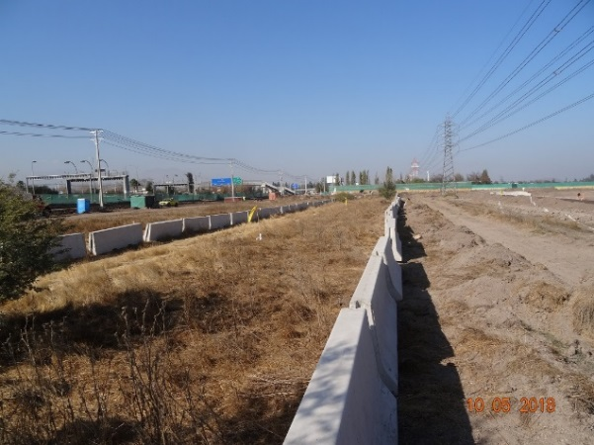 |  |  | 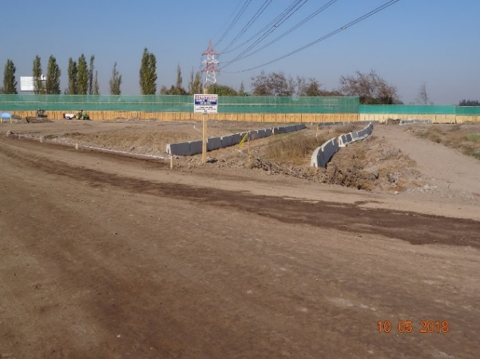
Fotografía 12. | Fecha: 10-05-2018 |  | Fotografía 13. | Fecha: 10-05-2018
Coordenadas UTM DATUM WGS84 HUSO 19S | Norte: 6.278.551 m. | Este: 340.816 m. | Coordenadas DATUM WGS84 HUSO 19S | Norte: 6.278.326 m. | Este: 340.831 m.
Descripción del medio de prueba: Franja delimitada por donde pasa el gasoducto, al interior de la instalación del proyecto. |  |  | Descripción del medio de prueba: Atravieso que pasa sobre gasoducto, al interior de la instalación del proyecto.

Descripción del Proyecto

Número de hecho constatado: 9 | Estación N°: --
Documentación Revisada: ID 20 del punto 4 del presente informe.
Exigencia (s):
RCA 662/2016
Considerando 10.
10. Que, de acuerdo a los antecedentes que constan en el expediente de evaluación, la forma de cumplimiento d la normativa de carácter ambiental aplicable al proyecto, se detalla en la siguiente Tabla es la siguiente:
Tabla N°9-7: Normativa Ambiental Aplicable
Tabla 9-7:
Permiso Ambiental Sectorial Mixto Artículo 140 RSEIA
Norma | D.S. N°47/92 MINVU, OGUC, Artículo 5.8.3. N°4
Fase del proyecto a la que aplica o en la que se dará cumplimiento | Construcción
Parte, obra o acción a la que aplica | Durante toda la construcción
Forma de cumplimiento | El titular presentará a la Dirección de Obras Municipales:  a) Los Horarios de funcionamiento de la obra.  b) La lista de herramientas y equipos productores de ruidos molestos, con indicación de su horario de uso y las medidas consideradas.  c) Nombre del constructor responsable y número telefónico de la obra, serán señalados a la DOM en su momento, antes del inicio de las faenas.
Indicador que acredita su cumplimiento | Se considerará las cartas aviso debidamente timbradas por la DOM respectiva.

Hechos:
- Se solicitó al titular en acta de fecha 10 de mayo de 2018, remitir documento presentado a la Dirección de Obras Municipales (DOM) relacionado con el Considerando 10, Tabla N°9-7 de la RCA 662/2016.
- Al respecto el titular entregó copia de una carta ingresada a la DOM el 12 de febrero de 2018, donde indica horario de funcionamiento, equipos a utilizar, nombre y número de teléfono del responsable de la obra por parte de la Constructora TECSA S.A. y Constructora El Alba.

Número de hecho constatado: 10 | Estación N°: --
Documentación Revisada:
Exigencia (s):
RCA 662/2016
Considerando 10.
10. Que, de acuerdo a los antecedentes que constan en el expediente de evaluación, la forma de cumplimiento d la normativa de carácter ambiental aplicable al proyecto, se detalla en la siguiente Tabla es la siguiente:
Tabla N°9-7: Normativa Ambiental Aplicable
COMPONENTE / MATERIA: VIALIDAD Y TRANSPORTE
Norma | D.S. Nº 47/1992, MINVU, Ordenanza General de Urbanismo y Construcciones (OGUC), artículo 2.4.3.
Fase del proyecto a la que aplica o en la que se dará cumplimiento | Operación
Parte, obra o acción a la que aplica | Habilitación de 712 estacionamientos.

Hechos:
- En la RCA N°662/2016, se establecen 712 estacionamientos del “Centro de Distribución El Peñón”, para automóviles, discapacitados, buses y camiones, lo que difiere de los indicados en el Permiso de Edificación, donde se indica que serán 712 + 5 camiones para estacionamientos.

OTROS HECHOS

Otros Hechos N°1. Denuncia respecto del impacto vial del proyecto en estado de operación
Descripción:
La denuncia identificada con el ID 133-RM-2018, ingresada a la SMA por parte de una persona natural, describe dentro del formulario de denuncia como hecho denunciado el incumplimiento a la RCA N°662/2016, estableciendo entre los efectos en el medio ambiente asociados a ello, el movimiento de 1.200 camiones diarios, para abastecer a las empresas de Walmart, lo que significa más vehículos para abastecer las compras de internet con distribución directa al consumidor final.
Lo anterior no es un aspecto abordado durante las actividades de inspección desarrolladas, debido a que el proyecto aún se encuentra en la fase de construcción, y el hecho denunciado se encuentra abordado en la RCA dentro de la fase de operación.

Otros Hechos N°2. Horario de funcionamiento
Descripción:
El horario de funcionamiento de la obra que aparece en la carta ingresada por el titular a la DOM de fecha 12 de febrero de 2018, indica que es de lunes a viernes en horario de 08:00 a 18:00 horas y sábados de 08:00 a 14:00 horas, lo que difiere de lo indicado en el Permiso de Edificación, donde se indica que los horarios de trabajo serán de lunes a viernes de 08:30 a 18:30 y sábado de 09:30 a 14:00 horas.

CONCLUSIONES

Los resultados de las actividades de fiscalización, asociados los Instrumentos de Carácter Ambiental indicados en el punto 3, permitieron identificar ciertos hallazgos que se describen a continuación:

N° Hecho constatado | Materia específica objeto de la fiscalización ambiental. | Exigencia asociada | Hallazgo
1 | Rescate y relocalización de fauna | RCA 662/2016  Considerando 9.1.3. | En el 77,78% de la superficie total del proyecto (equivalente a 36,71 ha aproximadamente), no se realizaron actividades de captura de fauna silvestre para su posterior relocalización, encontrándose dicha superficie intervenida ya a la fecha del 03 de abril de 2018, por el avance de la construcción del proyecto.  Hubo una pérdida de los individuos de las especies de fauna ahí presentes, impactando directamente sobre los reptiles que se caracterizan por tener una movilidad baja, como los son el Liolaemus chiliensis, la Liolaemus tenuis, la Liolaemus gravenhorstii y la Philodryas chamissonis, siendo identificadas estas últimas dos especies en el lugar, durante la actividad de perturbación controlada, no encontrándose incluidas en la línea base de la evaluación de impacto ambiental del proyecto, lo que implica que este lugar albergaba una diversidad biológica que no había sido descrita acabadamente en el proceso de evaluación, destacándose además que la especie Liolaemus gravenhorstii se encuentra en una categoría de conservación compleja (Vulnerable).
  Tabla 9-3:
  Permiso Ambiental Sectorial Mixto Artículo 146 RSEIA
  Permiso | Permiso para la caza o captura de ejemplares de animales de especies protegidas para fines de investigación de acuerdo al artículo de 146 del Reglamento del SEIA.
  Fase del Proyecto a la cual corresponde | Construcción
  Parte, obra o acción a la que aplica | Habilitación Acceso Provisorio e Instalación de Faenas. Demolición. Escarpe. Excavaciones.
  Condiciones o exigencias específicas para su otorgamiento | […].  En términos del horario de captura, durante la temporada de primavera y verano el horario más óptimo para las capturas es entre las 10:00 y las 13:00 hrs y entre las 17:00 a las 19:00 hr.  En relación a lo anterior, de acuerdo a la respuesta 4.1 de la Adenda extraordinaria, considerando el cronograma del Proyecto, las capturas se realizarán en la época de mayor actividad biológica para la especie.  […].  En cuanto al cronograma el titular indicó que previo al inicio de las actividades de rescate se realizará el procedimiento legal establecido en el artículo 18 de la Ley de Caza N° 19.473 en cuanto a que las personas o instituciones que requieran capturar o cazar animales pertenecientes a especies protegidas de la fauna silvestre con fines de utilización sustentable deberán obtener un permiso que sólo podrá otorgar el Servicio Agrícola y Ganadero.  Las actividades de captura sólo podrán comenzar una vez otorgado el permiso, las cuales deberán realizarse previamente a la ejecución de cualquier obra que provoque perturbación de los hábitats de la fauna. Para evitar la recolonización de los distintos hábitats al interior del área del Proyecto, el rescate se deberá realizar, como máximo, dos semanas antes del comienzo de cualquier intervención. Las capturas, además, se realizarán en la época de mayor actividad biológica para la especie.  Se solicitará permiso para la captura de fauna silvestre por un año ya que al término de la primera campaña de captura se evaluará la necesidad de continuar la captura según el avance de obras. En cuanto al esfuerzo, se estimó que 1 hectárea/hombre por día es adecuado para esta tarea.  […].
2 | Manejo de suelo vegetal | Considerando 7.2.  7.2 Medio Humano.  Tabla N°7-4: Plan de Medidas de Mitigación para la componente Medio Humano. Fase de construcción y Operación  Se solicitó en acta de fecha 23 de abril de 2018, el registro de entradas y salidas de camiones de transporte de material, donde se indique fecha y hora, material transportado (escarpe, escombros, etc), destino, patente, desde el inicio de las operaciones de construcción del proyecto, otorgándose un plaza hasta el 07 de mayo de 2018. | El titular no entregó el registro de ingreso de los camiones a la obra, y el registro de la hora de salida de los camiones, pese a que esta información es registrada en la entrada y salida de la instalación.
  Medidas de Control asociados a tiempo de desplazamiento
  Tipo de medida | Mitigación Vial
  Objetivo, descripción y justificación | Objetivo: Mitigar los efectos en el tiempo de desplazamiento de la población.  Descripción:  Construcción:  Se establecerá como acceso al Proyecto la Ruta 5.  Todos los proveedores de servicios, insumos y retiro de material de todo tipo, del Proyecto, deberán ingresar a obra en horario valle.  Mantener un registro diario de todos los vehículos que ingresen y egresen al Proyecto, pudiendo así constatar el cumplimiento de los flujos presentados.  En relación al personal operativo y administrativo de la obra, estos llegarán al proyecto, principalmente en buses de acercamiento.  Se tendrá especial cuidado en la coordinación de ingreso y egreso de los camiones a la obra, que será responsabilidad del Encargado de obra.  […].
2 | Manejo de suelo vegetal | RCA 662/2016  Considerando 4.3.  Considerando 9.1.  9.1.1 Artículo 140 Reglamento del SEIA.  Considerando 10  Anexo E del EIA, RCA 662/2016  Punto 5.1.2.  Informe de emisiones atmosféricas  […].  5.1.2 Escarpe  Considera la extracción de la capa vegetal del área intervenida del proyecto y al área asociada a la instalación de las faenas. En la tabla siguiente, se presenta el Factor de Emisión (FE) utilizado en el cálculo del material particulado resuspendido de esta actividad.  […].  Los volúmenes de escarpe del año 1 permanecerán en el área del proyecto hasta el año 4, y serán trasladados junto a los volúmenes de escarpe del año 4 hacia el destinatario final. | Entre el 03 de marzo y el 13 de abril de 2018, el material de escarpe no fue acopiado al interior de las instalaciones, siendo retirado y llevado a un botadero autorizado y a un sector ubicado en la ribera norte del río Maipo, lugar que no corresponde a un botadero autorizado.
  4.3. PARTES, OBRAS Y ACCIONES QUE COMPONEN EL PROYECTO
  4.3.1. FASE DE CONSTRUCCIÓN
  Definiciones de sus partes, acciones y obras físicas | Habilitación del acceso y caminos.  […].  Escarpe.  La excavación de escarpe consistirá en la extracción y retiro de la capa superficial del suelo natural, constituido por terreno vegetal. El escarpe generado será acopiado y parte de éste será trasladado a terrenos definidos en el plan de compensación de suelo que se detalla en Anexo E de la Adenda Extraordinaria.  Otra parte del escarpe será utilizado en la construcción de un lomaje paralelo al límite poniente del proyecto hacia calle El Barrancón.  […].
  Flujo de camiones | Según lo informado por el Titular en el Anexo A de la Adenda Complementaria Extraordinaria “El flujo máximo de camiones por día estimado para la Fase de Construcción del Proyecto asciende a 86 camiones/día, asociado a la actividad de excavación”.  Al respecto, se debe considerar que la mayor parte del escarpe será dispuesto al interior del predio y permitirá generar lomaje para mitigación de ruido, paisaje y condición de ruralidad.
  Obra o acción que Establece el Inicio de la Fase de Construcción. | La acción que dará inicio a la ejecución de esta fase del Proyecto será el movimiento del escarpe asociado, comenzando en el sector dispuesto para habilitar el acceso provisorio a la ruta 5 y para el sector de instalación de faenas.  La habilitación del acceso provisorio se contempla como el inicio de la fase de construcción del proyecto, que se realizará por la prolongación de la Caletera poniente de la Ruta 5, lo que comenzará con el Movimiento de tierra para la habilitación.
  Residuos, productos químicos y otras sustancias que puedan afectar el medio ambiente. | Excedentes de tierra: No se consideran excedentes de tierra como residuos generados por el Proyecto, dado que lo 130.000 m3 de tierra producto de los escarpes serán utilizados para el Plan de compensación de suelos a realizar en María Pinto y los 219.763 m3 de tierra producto de las excavaciones se utilizarán para realizar dos lomas paralelas al camino El Barrancón (ver Proyecto de Paisaje en Anexo J de la Adenda complementaria). Parte de los excedentes de la excavación serán utilizados como relleno para la nivelación de la obra, a excepción de los excedentes de los escarpes. Serán retirados diariamente, ante la eventualidad de que se requiera el acopio del material por más de 1 día, se dispondrá en un sector de la obra, cubriendo el material con malla raschel u otro sistema de retención de polvo y se procederá a su humectación, en caso de ser necesario. El transporte de tierra se llevará a cabo en camiones que contarán con lonas, u otro sistema que impida la dispersión del material al aire.
  Tabla 9-1:
  Permiso Ambiental Sectorial Mixto Artículo 140 RSEIA
  Permiso | […].
  Condiciones o exigencias específicas para su otorgamiento | […].  Manejo de residuos:  […].  Los excedentes de tierra serán utilizados como relleno para la nivelación de la obra, a excepción de los excedentes de los escarpes. Estos excedentes que serán utilizados en el mejoramiento de suelos objeto del Plan de Compensación, por lo que serán retirados del área de proyecto (Anexo M de la Adenda complementaria). Durante la actividad de escarpe, el acopio del material se realizará en una loma en el sector nor-poniente del predio, la cual se humectará durante el procedimiento de acopio, y se mantendrá tapado con malla u otro sistema de retención de polvo, para posteriormente ser retirado…  […].
  COMPONENTE / MATERIA: RESIDUOS
  Norma | D.S.N°594/99 MINSAL Reglamento sobre Condiciones Sanitarias y Ambientales Básicas en los Lugares de Trabajo, D.F.L. Nº 725/67, MINSAL, Código Sanitario, artículos 79 y 80 y el D.F.L. Nº 1/1989 que Establece Materias que requieren Autorización Sanitaria Expresa
  Forma de cumplimiento | […].  Excedentes de Tierra, generados producto de las excavaciones: Parte de los excedentes de la excavación serán utilizados como relleno para la nivelación de la obra y como parte de una loma ubicada por todo el deslinde poniente del predio, a excepción de los excedentes de los escarpes, los cuales se acopiarán temporalmente por un periodo de 3 años, para su posterior uso en el Plan de Compensación de Suelo a realizarse en la comuna de Maria Pinto. […].
6 | Calidad de aguas superficiales | RCA 662/2016  Considerando 9.1.4.  9.1.4 Artículo 156 Reglamento del SEIA – Canal Cooperativa Santiago.  Considerando 9.1.5.  9.1.5 Artículo 156 Reglamento del SEIA – Canal El Peñón.  Se solicitó en acta de fecha 10 de mayo de 2018, el registro de entradas y salidas de camiones de transporte de material, donde se indique fecha y hora, material transportado (escarpe, escombros, etc), destino, patente, desde el inicio de las operaciones de construcción del proyecto, otorgándose un plaza hasta el 23 de mayo de 2018. | El titular no entregó el informe de calidad de aguas subterráneas del segundo semestre 2017.
  Tabla 9-4: Permiso Ambiental Sectorial Mixto Artículo 156 RSEIA
  Fase del Proyecto a la cual corresponde | Construcción
  Condiciones o exigencias específicas  para su otorgamiento | […].  e. Plan de seguimiento de la calidad de las aguas durante la fase de Construcción  Debido a que la construcción del canal se realizará en periodo de cierre de este, no se contempla efectos sobre la calidad de las aguas.  No obstante durante la construcción del Proyecto se considera lo siguiente:  - Capacitación a los trabajadores respecto de restricciones asociadas a vertimientos al cauce del canal.  - Monitoreo de la calidad de las aguas semestralmente durante todo el periodo de construcción para el canal Calera y Cooperativa Santiago.  *Ubicación de los puntos de control:  *Parámetros que serán utilizados para caracterizar el estado y evolución de dicho componente:  - Capacitación: Asistencia del personal  - Monitoreo: Parámetros según NCh 1333 Of.78, destino agua para riego.  *Límites permitidos o comprometidos: Monitoreo: Los señalados en la NCh 1333 Of.78, destino agua para riego o aquel que supere la norma aguas arriba del canal.  *Duración y frecuencia del plan de seguimiento para cada parámetro:  - Capacitación: Semestral, si corresponde según incorporación de nuevo personal.  - Monitoreo: Semestral para ambas Fases. Cabe señalar que aunque el presente acápite del PAS solo menciona la Fase de Construcción, en la Fase de Operación también se realizará el monitoreo descrito por un periodo de tres años, para posterior evaluación de continuidad, según resultados obtenidos.  Plazo y frecuencia de entrega de los informes con la evaluación de los resultados; Informe de monitoreo con certificado de laboratorio al Sistema de Seguimiento de RCA de la SMA posterior a cada muestreo, en donde se incluirá coordenadas de los puntos, análisis de resultados, conclusiones y recomendaciones. En este informe en ambas fases se comparará con los resultados con la Línea Base.
    Canal | Nombre | Muestra | Coordenadas UTM
    Sur | Canal Cooperativa Santiago | Aguas arriba | 340.939 E; 6.278.305 N
    Sur | Canal Cooperativa Santiago | Aguas abajo | 340.044 E; 6.278.305 N
  Tabla 9-5: Permiso Ambiental Sectorial Mixto Artículo 156 RSEIA
  Fase del Proyecto a la cual corresponde | Construcción
  Condiciones o exigencias específicas  para su otorgamiento | […].  e.Plan de seguimiento de la calidad de las aguas durante la fase de Construcción  Debido a que el canal actualmente se encuentra sin uso, y no transita agua en él hasta su puesta en marcha en la fase de operación, es que durante la fase de construcción del canal, no se contempla efectos sobre las calidades de las aguas.  No obstante durante la operación del Proyecto y por ende del canal se considera lo siguiente:  - Capacitación a los trabajadores respecto de restricciones asociadas a vertimientos al cauce del canal.  - Monitoreo de la calidad de las aguas semestralmente durante los 3 primeros años para el canal El Peñón.  Ubicación de los puntos de control: Monitoreo al ingreso del canal al predio en las siguientes coordenadas:  Parámetros que serán utilizados para caracterizar el estado y evolución de dicho componente:  - Capacitación: Asistencia del personal  - Monitoreo: Parámetros según NCh 1333 Of.78, destino agua para riego.  Límites permitidos o comprometidos: Monitoreo: Los señalados en la NCh 1333 Of.78, destino agua para riego o aquel que supere la norma aguas arriba del canal.  Duración y frecuencia del plan de seguimiento para cada parámetro:  - Capacitación: Semestral, si corresponde según incorporación de nuevo personal.  - Monitoreo: Semestral.  Plazo y frecuencia de entrega de los informes con la evaluación de los resultados; Informe de monitoreo con certificado de laboratorio al Sistema de Seguimiento de RCA de la Superintendencia del Medio Ambiente posterior a cada muestreo.
    Nombre Canal | Muestra | Coordenadas UTM
    El Peñón | Ingreso al predio | 340.920 E; 6.278.209 N
8 | Plan de prevención (Seguridad) | RCA 662/2016  Considerando 14.1.  14.1. Plan de Prevención de Contingencias.  Se solicitó en acta de fecha 10 de mayo de 2018, el registro de entradas y salidas de camiones de transporte de material, donde se indique fecha y hora, material transportado (escarpe, escombros, etc), destino, patente, desde el inicio de las operaciones de construcción del proyecto, otorgándose un plaza hasta el 23 de mayo de 2018. | El titular no entregó la toma de asistencia y minuta de las reuniones de Walmart sobre seguridad.
  Fuga o accidente iniciado en el gasoducto
  Situación de riesgo o  contingencia: | Fuga o accidente iniciado en el gaseoducto
  Fase del Proyecto a la cual corresponde | Construcción
  Acciones o medidas a  implementar | a. Se debe establecer distancias mínimas entre el gasoducto y el Centro de distribución El Peñón, según lo señalado en el contrato de Servidumbre de gas que graba al predio en cuestión.  b. Cumplimiento del Decreto N° 280 del Ministerio de Economía, Fomento y Reconstrucción de 2009 que aprueba Reglamento de Seguridad para el Transporte y la distribución de Gas de Red.  c. Aprobación del Programa de seguridad que implementa Walmart, previa aprobación por un representante autorizado de GasAndes.  d. Walmart estará obligado a informar al personal que ejecute los trabajos sobre los riesgos y peligros relacionados con el trabajo, y a cumplir las normativas de seguridad vigentes, incluyendo uso obligatorio de elementos de protección personal (protección ocular, cascos, zapatos, protección auditiva, protección respiratoria, protección de manos, protección contra caídas, etc.) señalización adecuada y establecimiento de límites máximos de velocidad de circulación.  e. Ejecutar reuniones de seguridad antes del inicio de las actividades de construcción.  f. Establecimiento de condiciones de trabajo adecuadas.  g. Orientación en seguridad, en la cual Walmart brindará orientación a cada obrero que sea llevado la Obra antes de permitirle comenzar a trabajar.  h. Alcohol y drogas: Walmart deberá asegurar que el personal bajo su respectivo control y autoridad no participe de ni esté bajo la influencia de ninguna bebida alcohólica, droga u otra sustancia que altere las condiciones seguras del trabajo, en ningún momento durante la realización del Trabajo.
  Forma de control y  seguimiento | GasAndes mantendrá conforme lo acordado con Walmart un inspector de obra en terreno (I.T.O.) permanente, el cual inspeccionará lo siguiente:  […].  c. El cumplimiento de Programa de seguridad que implementa Walmart.  d. El cumplimiento de normas de seguridad.  e. Verificar la toma de asistencia y la minuta de la reunión y de las minutas que Walmart mantendrá de las reuniones de orientación sobre seguridad, que deberán estar siempre a disposición de GasAndes.  […].
10 | Descripción del proyecto | RCA 662/2016  Considerando 10.  10. Que, de acuerdo a los antecedentes que constan en el expediente de evaluación, la forma de cumplimiento d la normativa de carácter ambiental aplicable al proyecto, se detalla en la siguiente Tabla es la siguiente:  Tabla N°9-7: Normativa Ambiental Aplicable | El permiso de edificación otorgado por la Municipalidad de San Bernardo, establece 5 estacionamientos más que el número de estacionamientos establecidos en la RCA N°662/2016.
  COMPONENTE / MATERIA: VIALIDAD Y TRANSPORTE
  Norma | D.S. Nº 47/1992, MINVU, Ordenanza General de Urbanismo y Construcciones (OGUC), artículo 2.4.3.
  Fase del proyecto a la que aplica o en la que se dará cumplimiento | Operación
  Parte, obra o acción a la que aplica | Habilitación de 712 estacionamientos.

ANEXOS

N° Anexo | Nombre Anexo
1 | Actas de inspección
2 | Denuncias y SAFAS
3 | Reportes del titular
4 | Ord. N°1288/2018, con examen de información del SAG
5 | Ord. SAG N°1714/2018 informe con mayores antecedentes
6 | Ord. Aire N°557/2018 SEREMI del Medio Ambiente

